**AWS 사용 메뉴얼**

목차

1. VPC 4

가. VPC 생성 4

나. 웹 서브넷 생성 5

다. API 서브넷 생성 6

라. DB1 서브넷 생성 7

마. DB2 서브넷 생성 8

2. 인터넷 게이트웨이 생성 9

가. 인터넷 게이트웨이 VPC에 연결 10

나. 라우팅 테이블 인터넷 게이트웨이에 연결 11

다. 라우팅 테이블 웹 서브넷에 연결 12

3. NACL 13

가. Web NACL 생성하기 13

나. API NACL 생성 15

다. DB NACL 생성하기 17

4. 보안그룹 SG 19

가. Web SG 19

나. API SG 21

다. DB SG 생성 22

5. EC2 23

6. 탄력적 IP 생성 29

7. PuTTY 32

가. PuTTYgen으로 key 변환하기 32

나. PuTTY로 SSH접속하기 36

8. 데이터베이스 생성

가. 서브넷 그룹 생성 41

나. Mysql 생성

# VPC

## VPC 생성

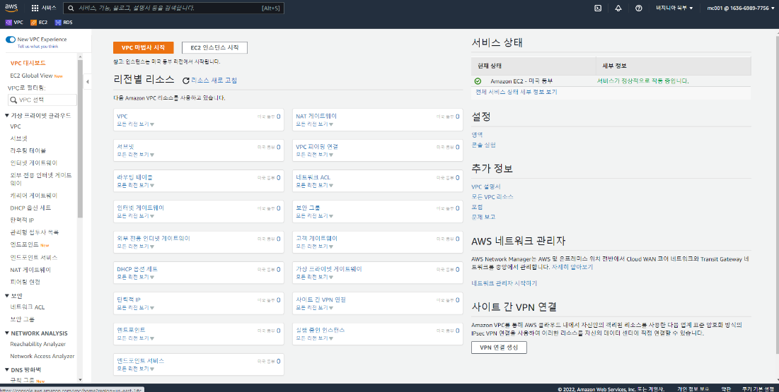

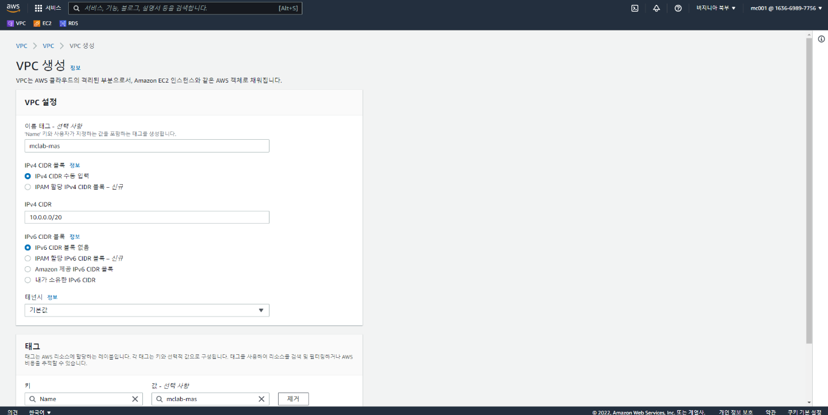

## 웹 서브넷 생성

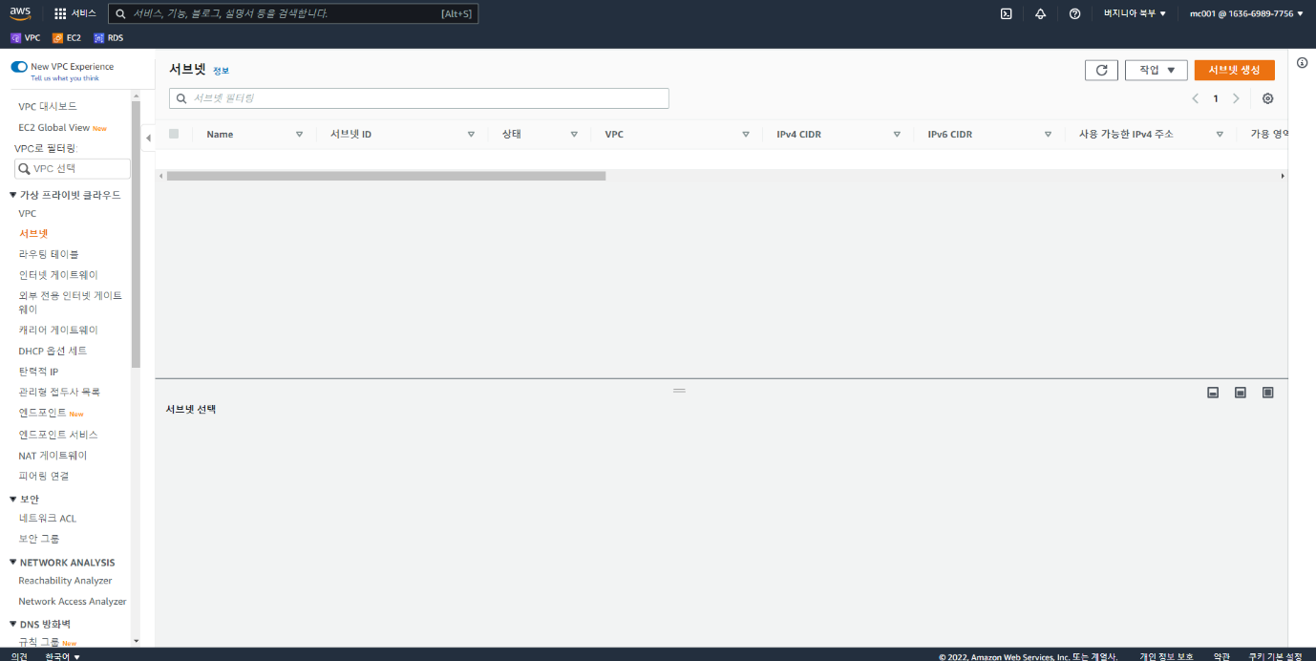

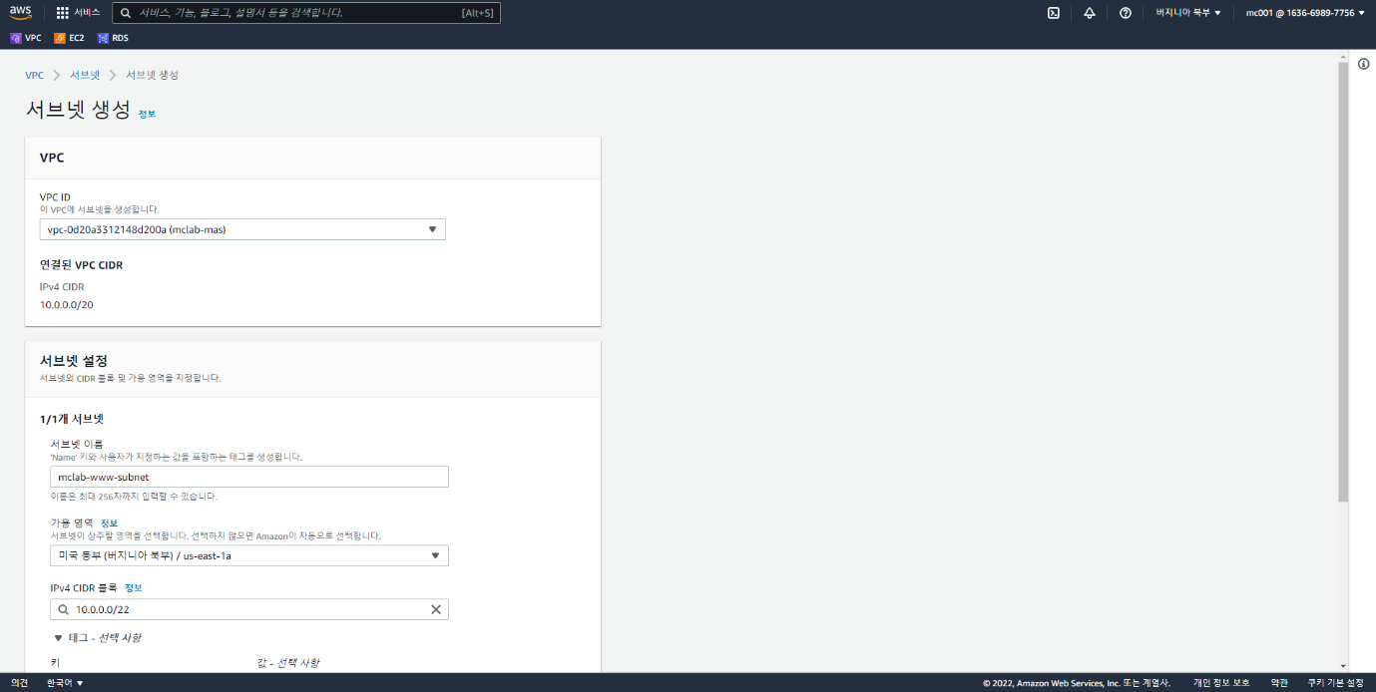

## API 서브넷 생성

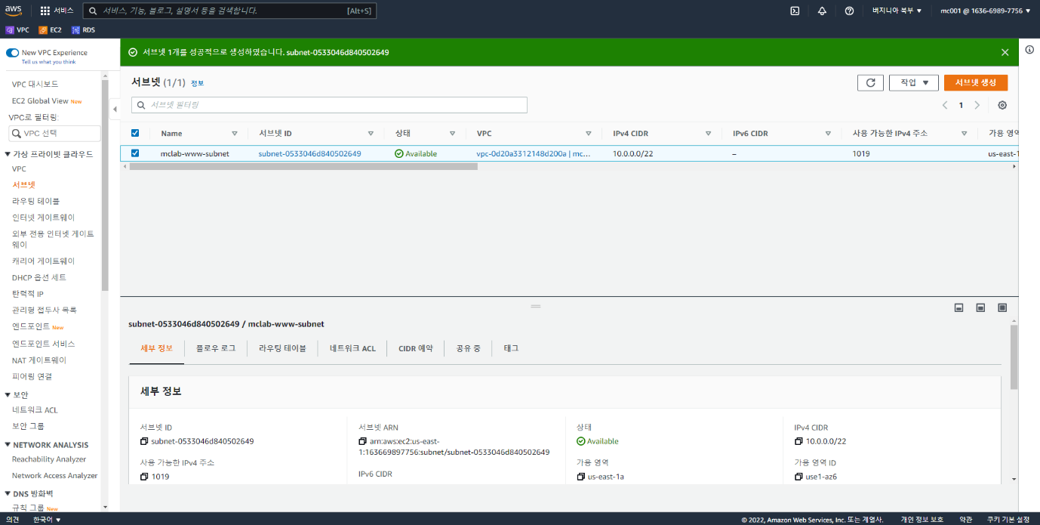

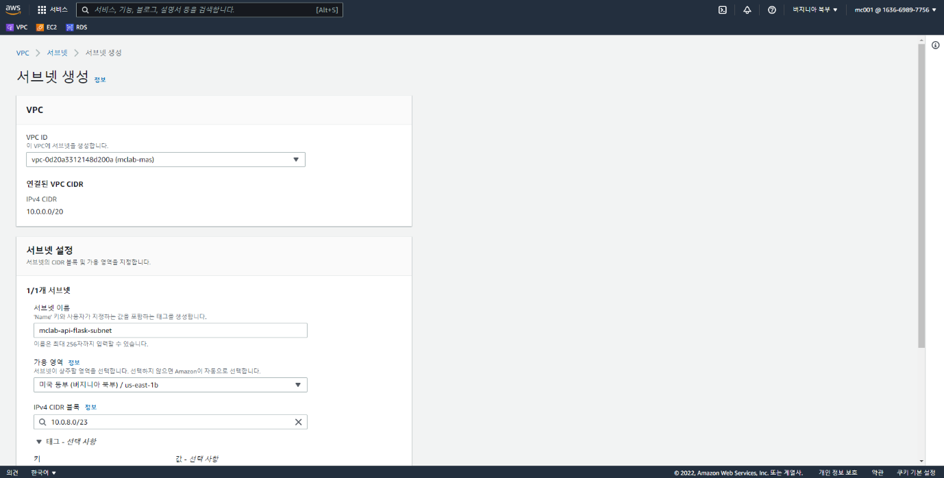

## DB1 서브넷 생성

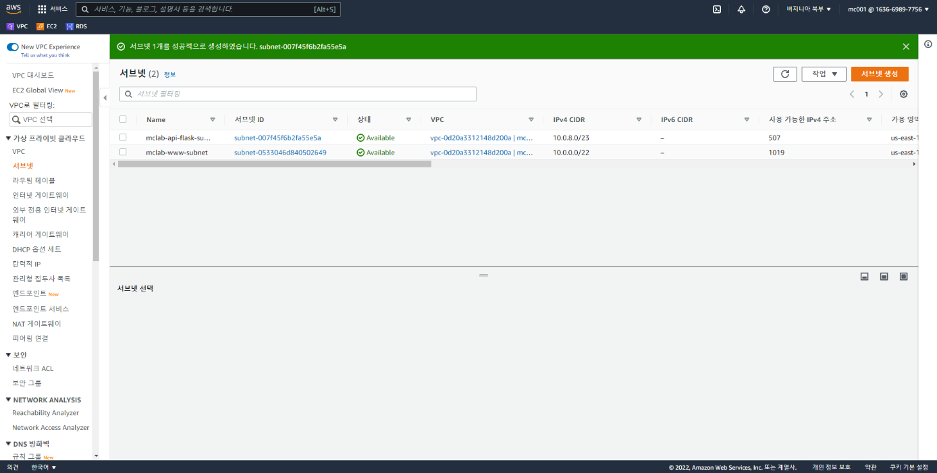

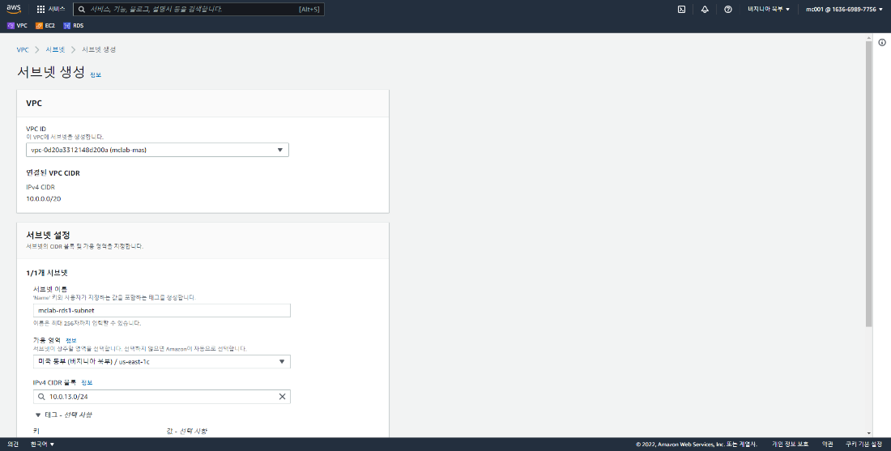

## DB2 서브넷 생성

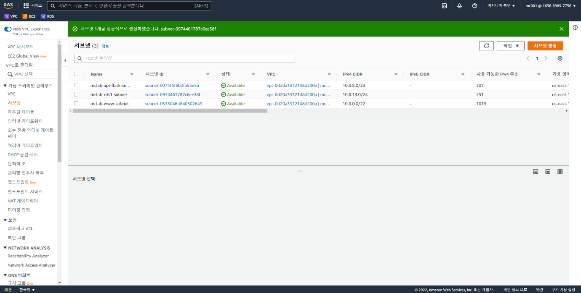

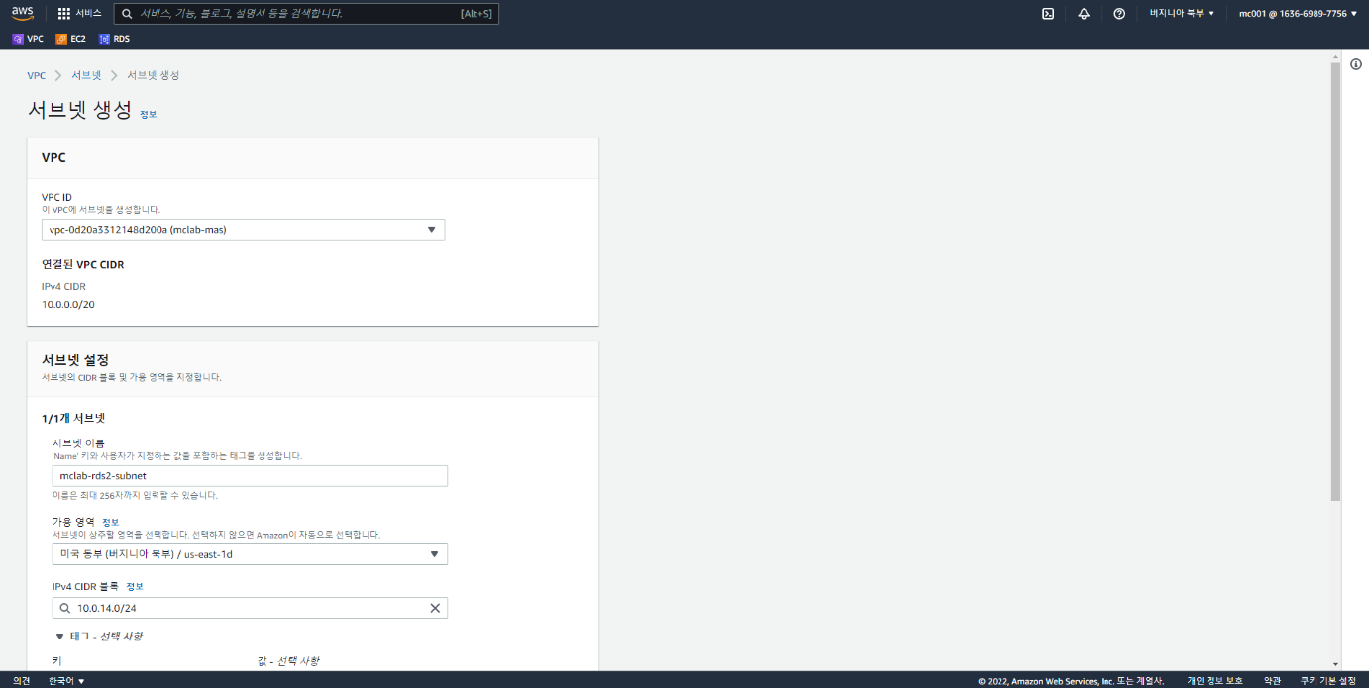

# 인터넷 게이트웨이 생성

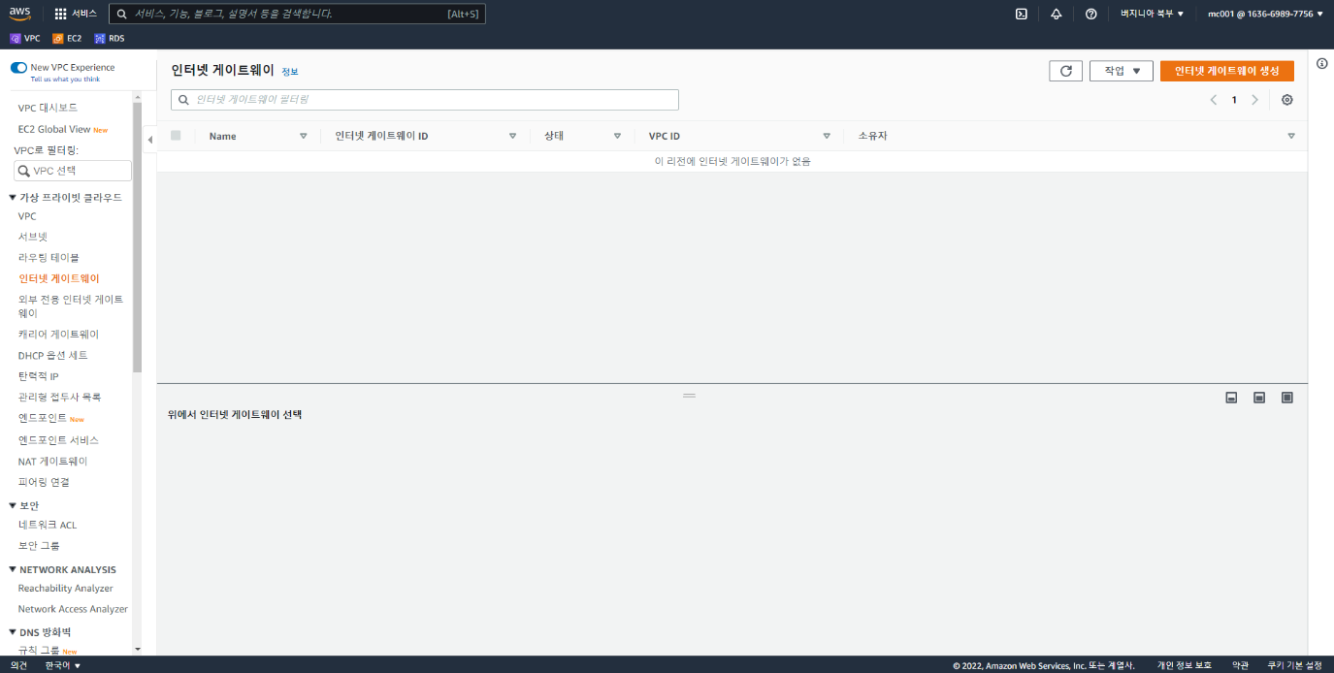

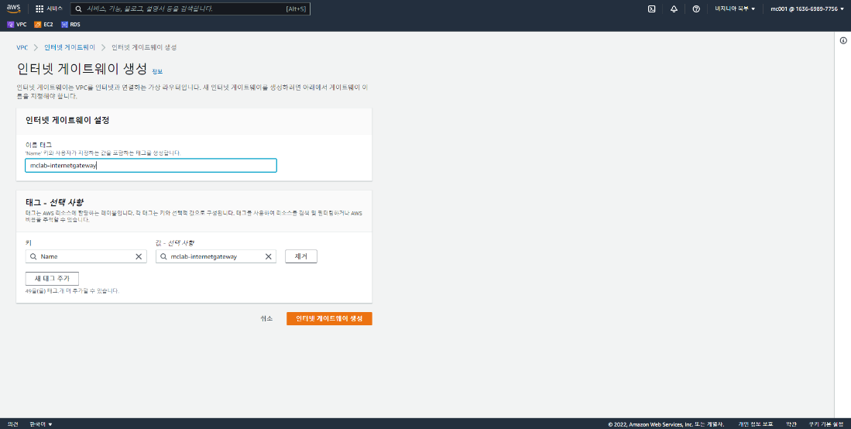

## 인터넷 게이트웨이 VPC에 연결

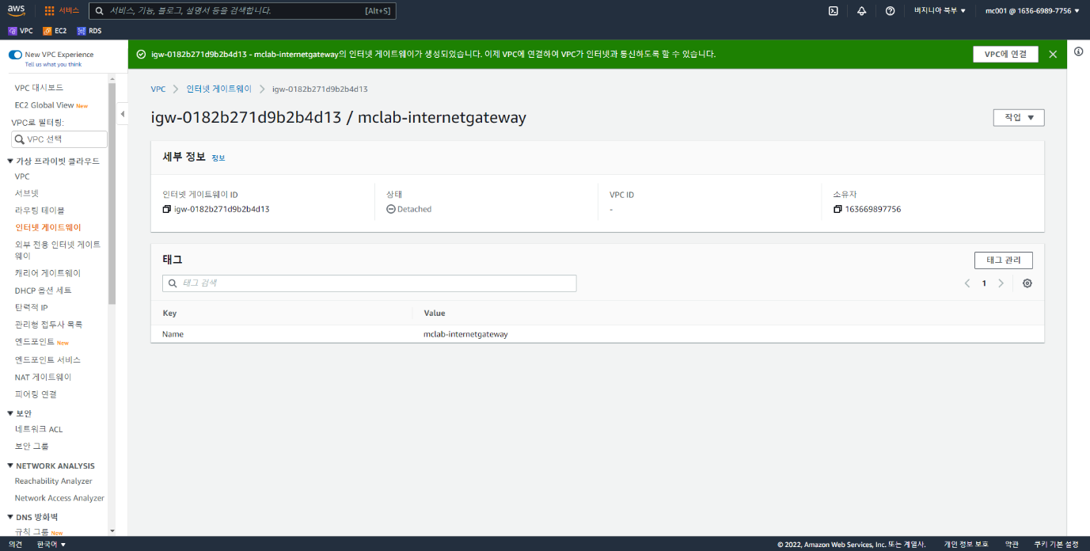

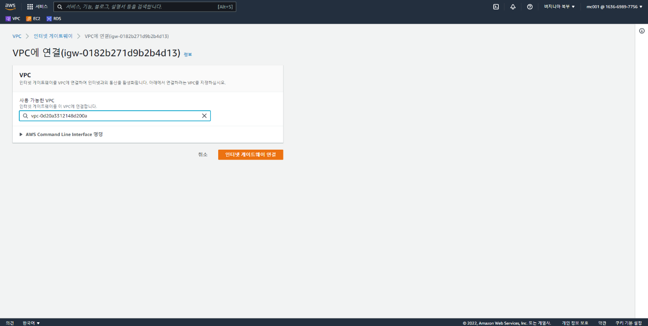

## 라우팅 테이블 인터넷 게이트웨이에 연결

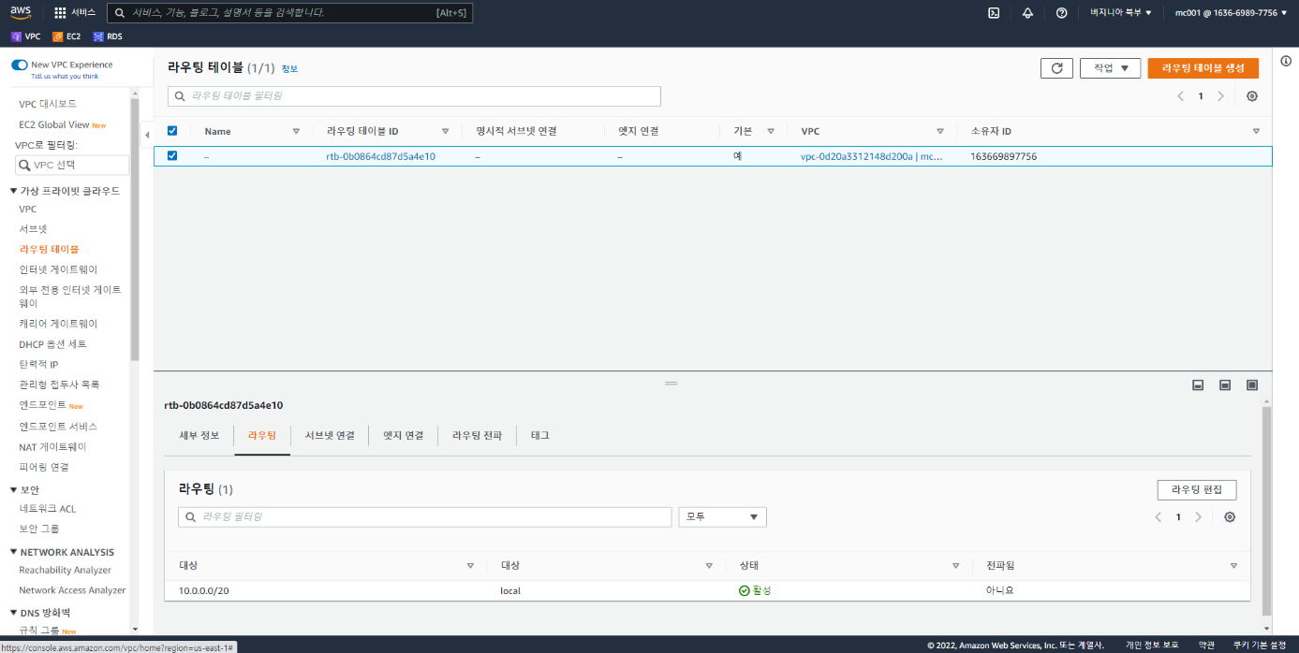

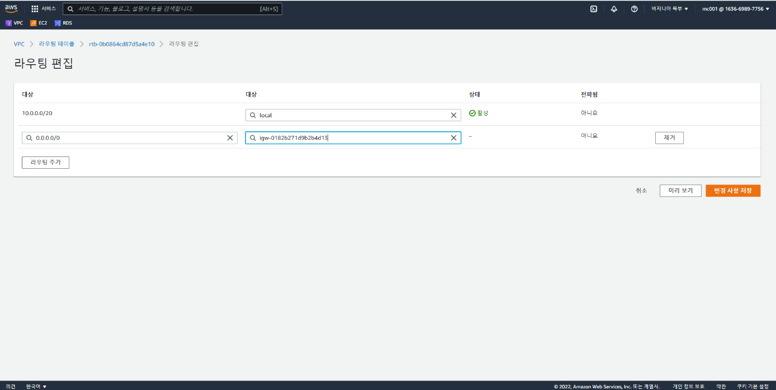

## 라우팅 테이블 웹 서브넷에 연결

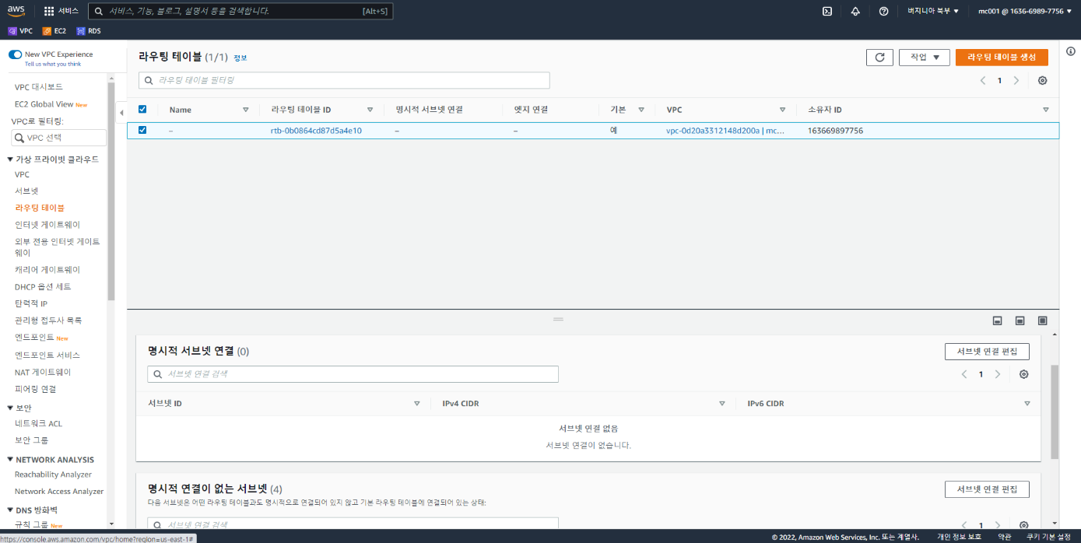

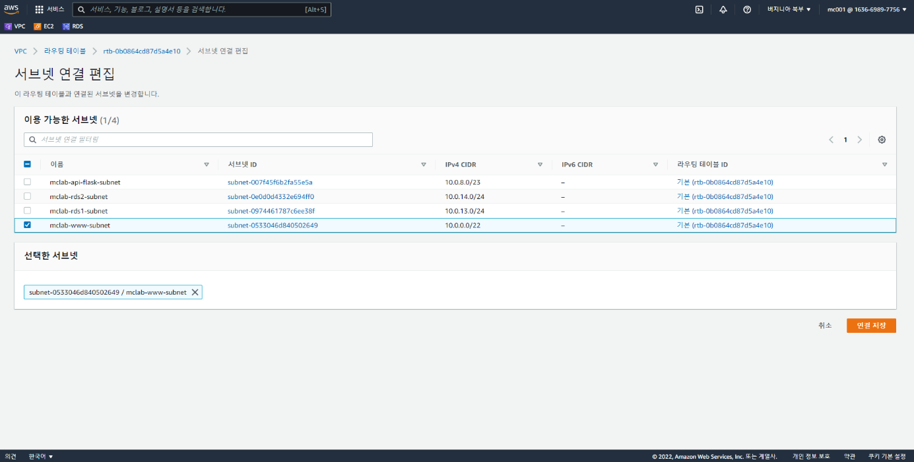

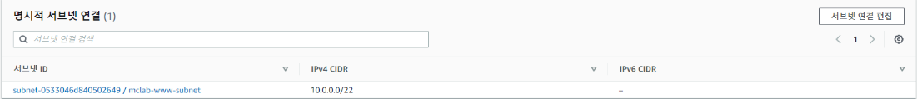

# NACL

## Web NACL 생성하기

1. 기존 생성된 NACL 이름 수정 – mclab-www-nginx-nacl

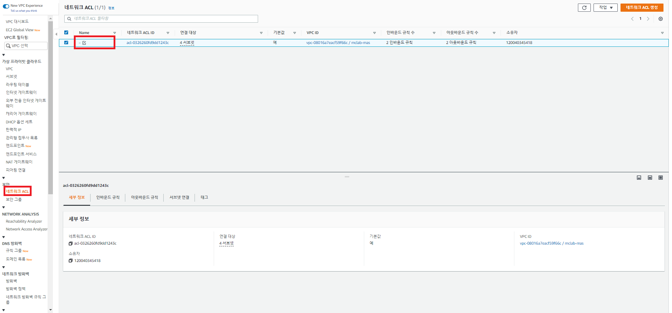

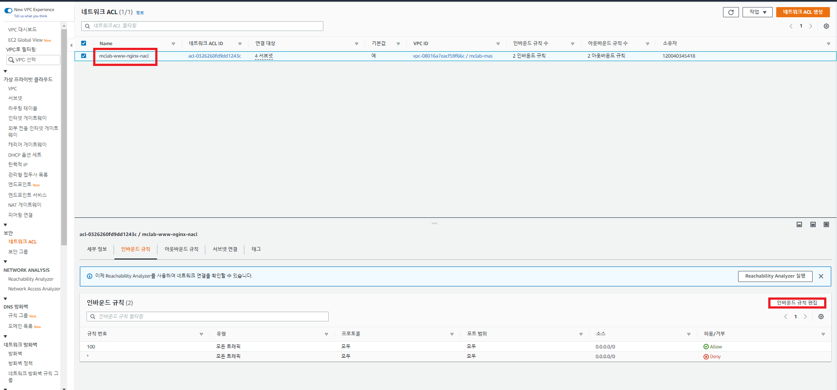

1. mclab-www-nginx-nacl - 인바운드 규칙 편집 : 기존 규칙 제거 후 새 규칙 추가

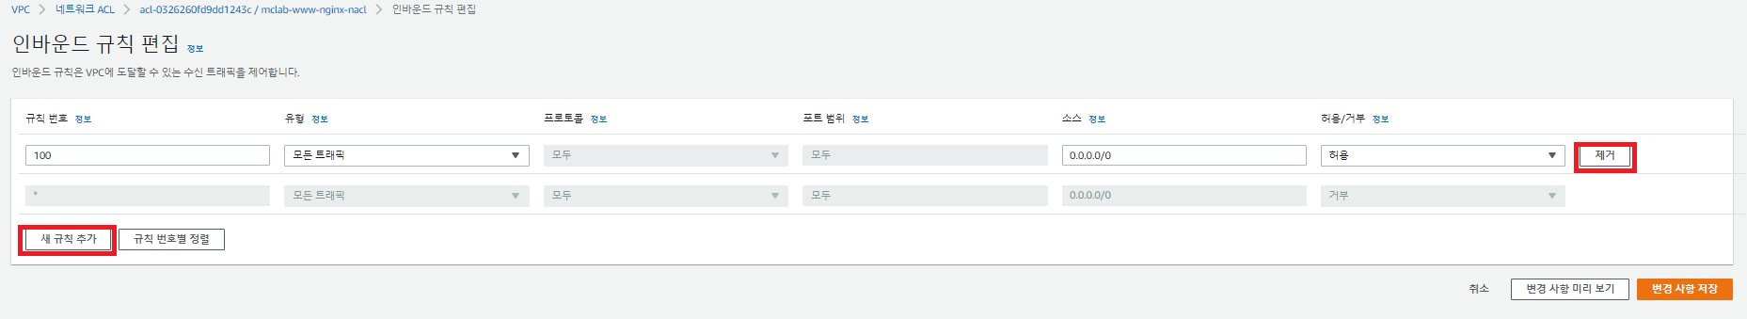

1. Http / Https : 인터넷 경로 | SSH : 내 IP 주소 */32 | 동적포트 32768-65535

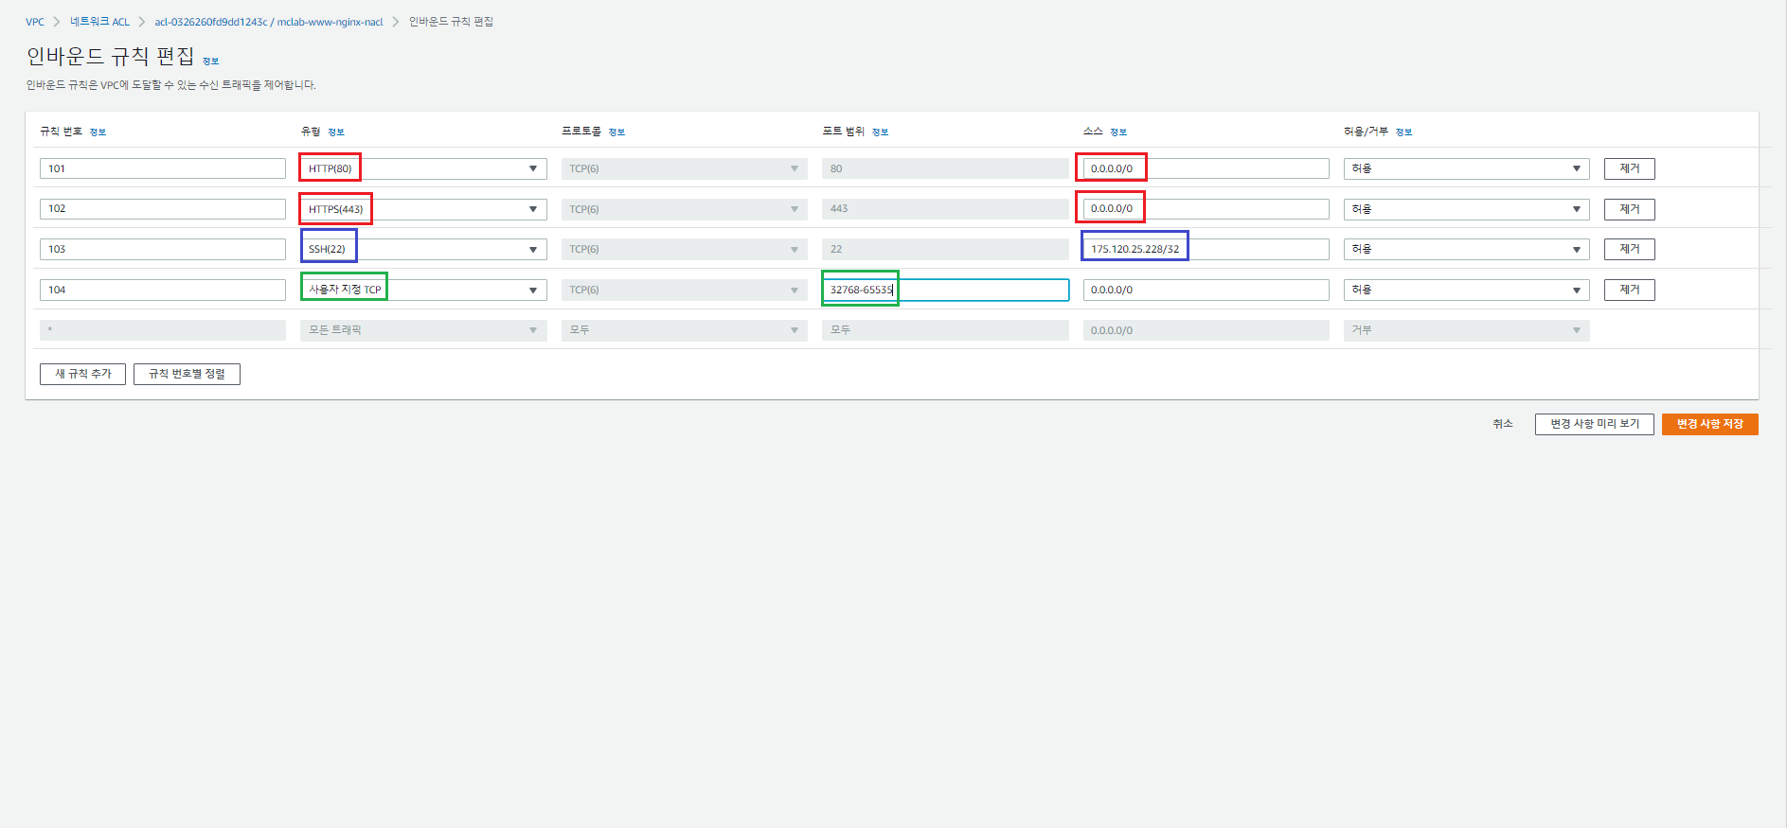

1. mclab-www-nginx-nacl - 아웃바운드 규칙 편집 (그대로)

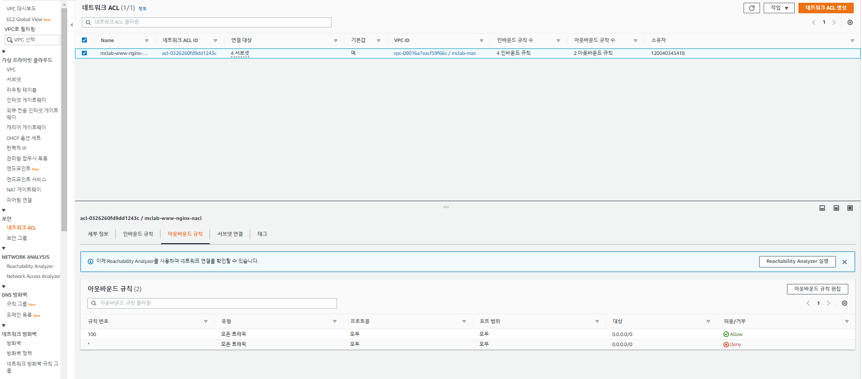

## API NACL 생성

1. 새로운 NACL 생성 – mcalb-api-flask-nacl

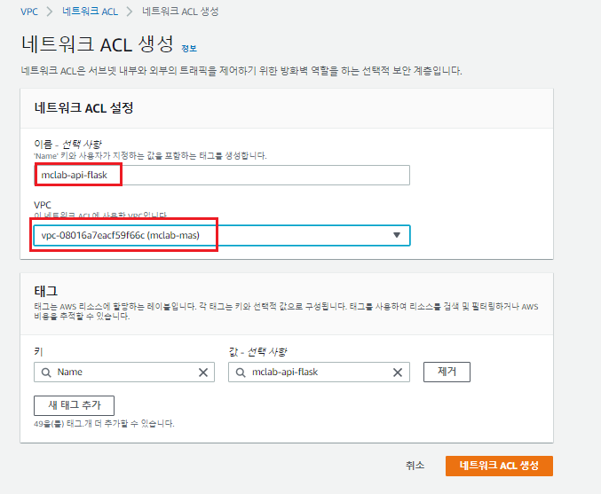

1. mclab-api-flask-nacl - 인바운드 규칙 편집

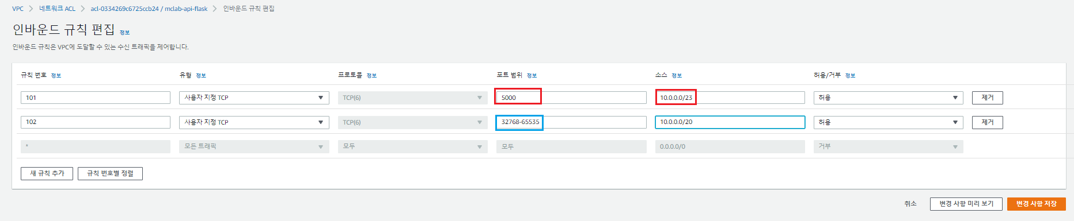

1. mclab-api-flask-nacl - 아웃바운드 규칙 편집

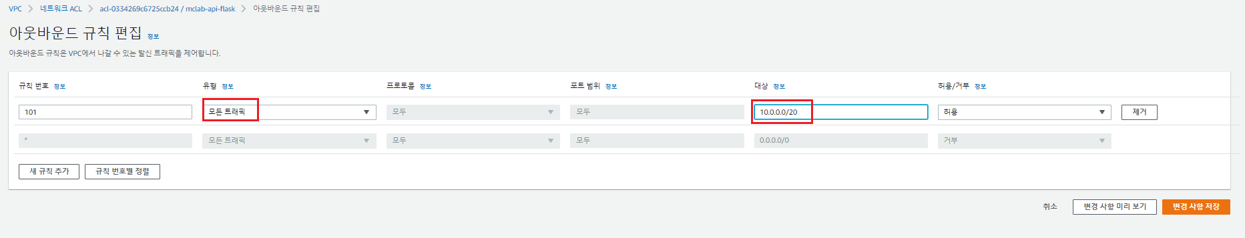

1. mclab-api-flask-nacl – 서브넷 연결

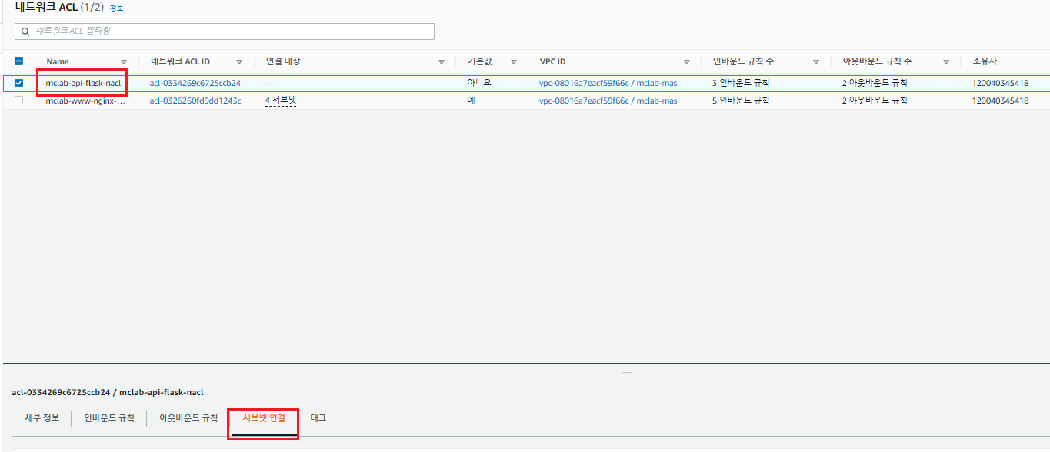

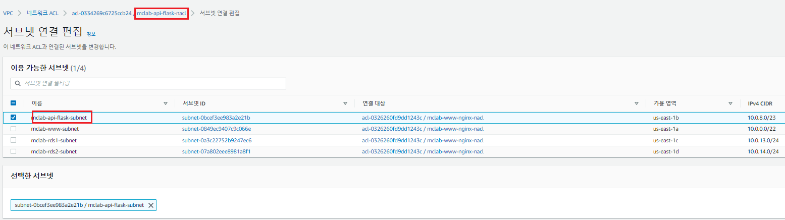

## DB NACL 생성하기

1. 새로운 NACL 생성 – mclab-rds-nacl

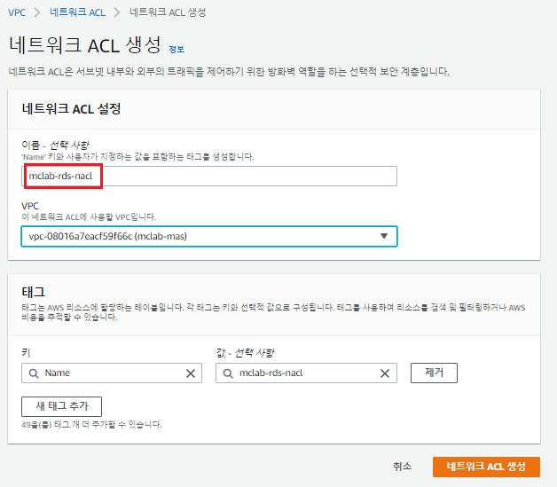

1. mclab-rds-nacl – 인바운드 규칙 편집

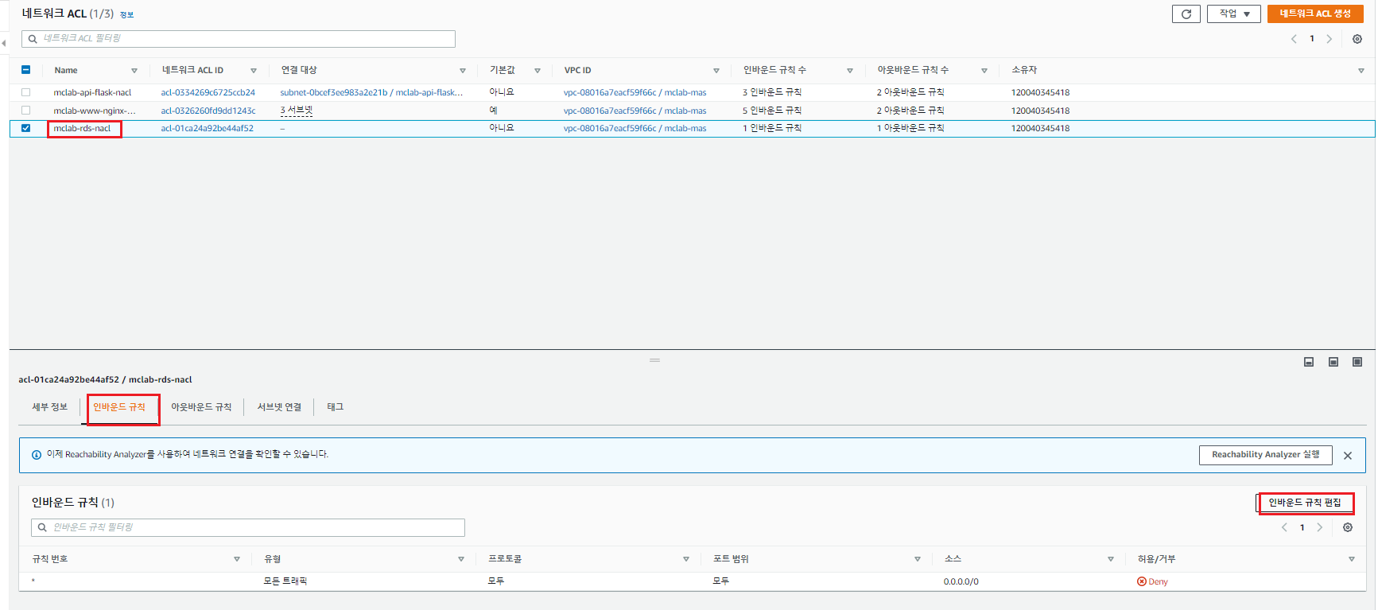

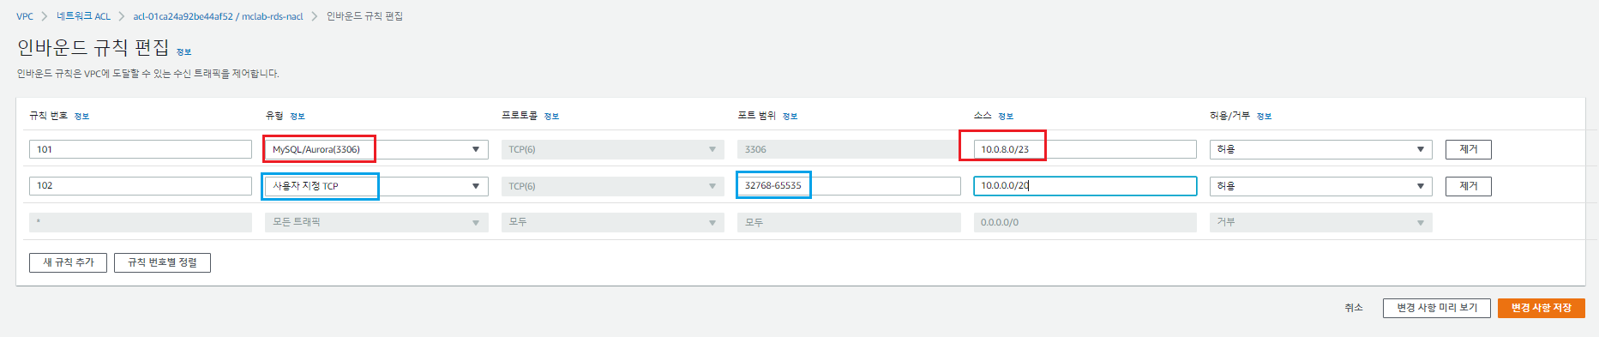

1. mclab-rds-nacl – 아웃바운드 규칙 편집

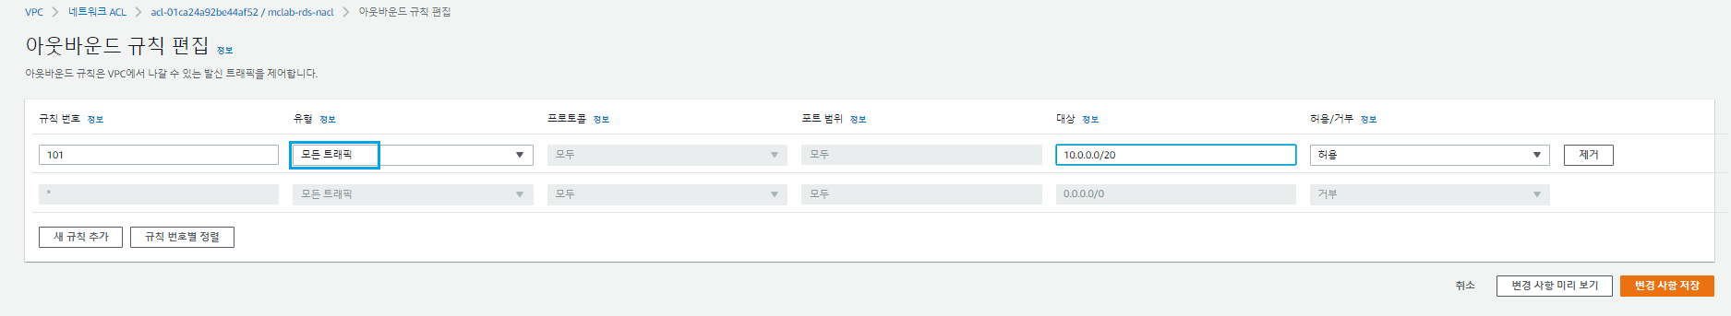

1. mclab-rds-nacl - 서브넷 연결

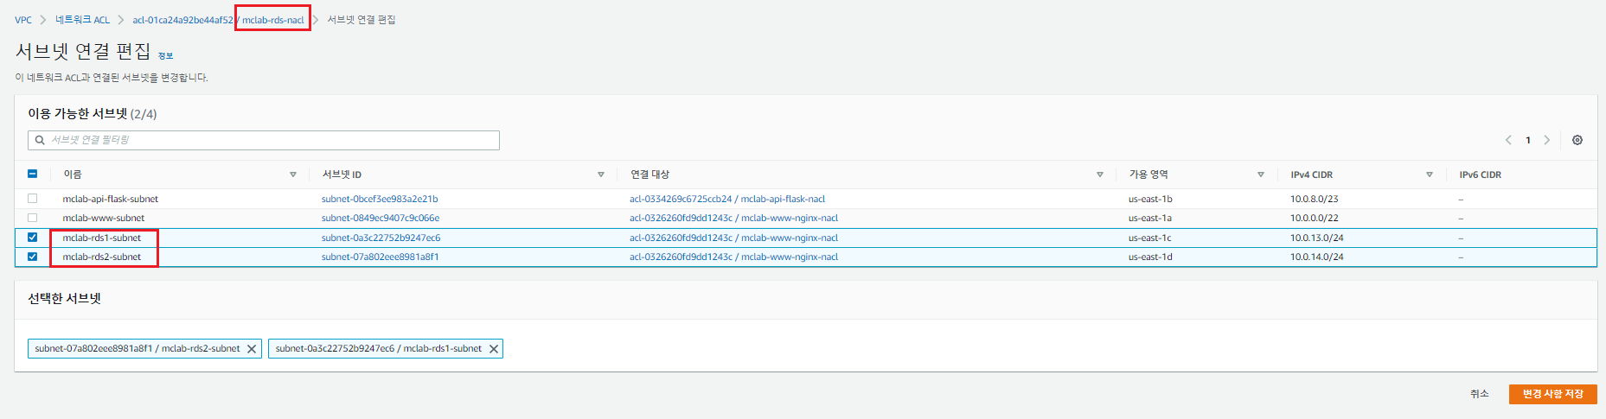

# 4.보안그룹 SG

## Web SG

1. 기존보안그룹 이름 변경 – mclab-www-sg

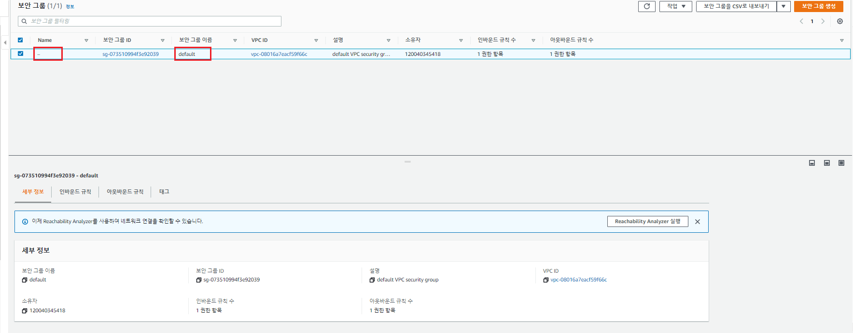

1. mclab-www-sg – 인바운드 규칙 편집

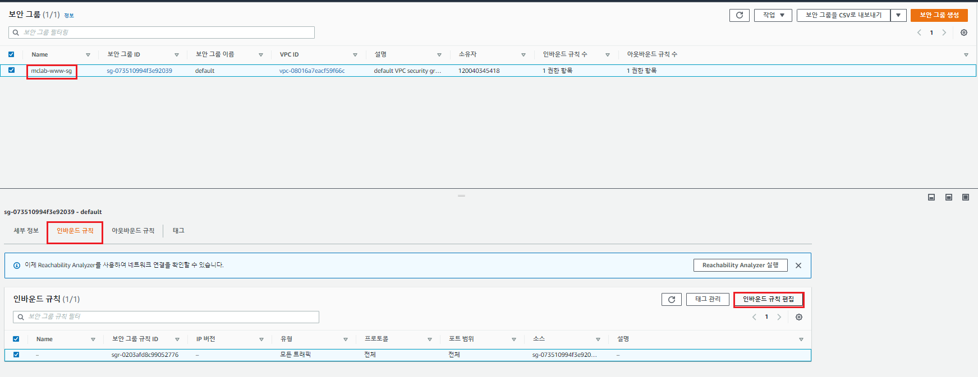

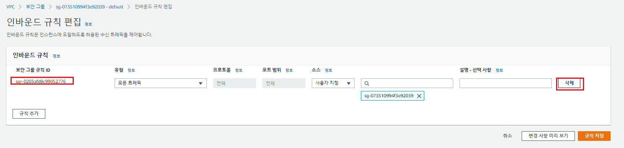

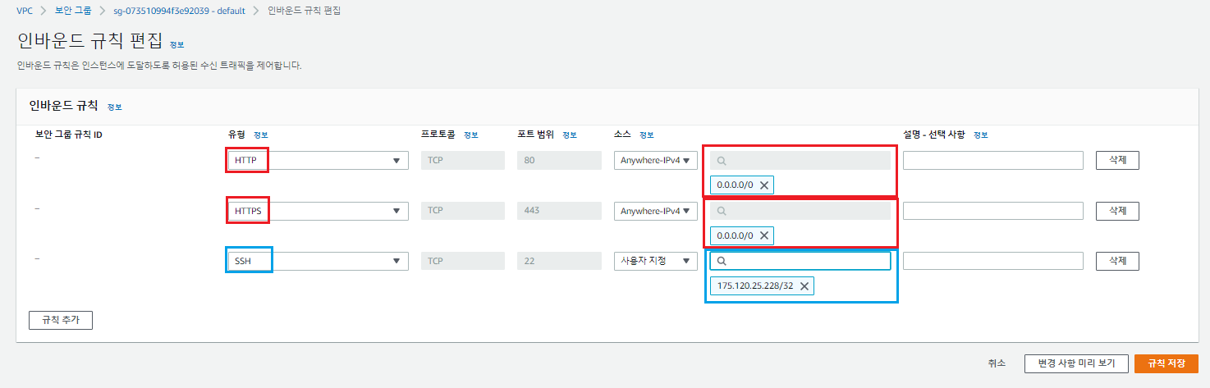

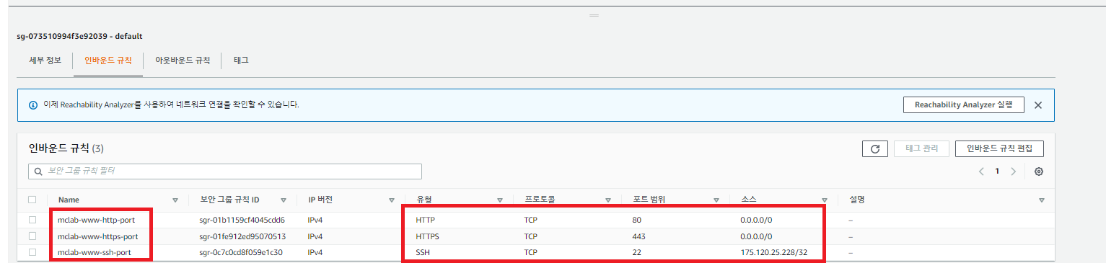

mclab-www-sg – 아웃바운드 규칙 편집

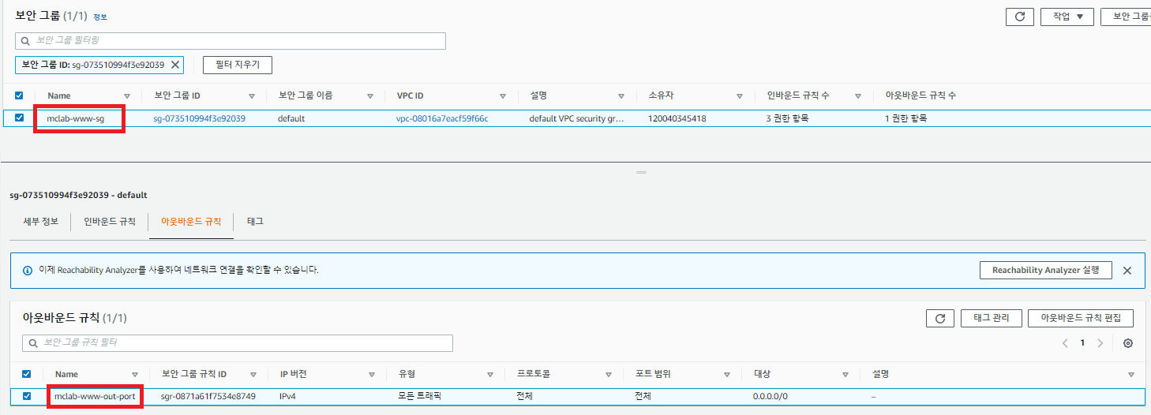

## API SG

1. 새로운 보안그룹 생성 mclab-api-flask-sg

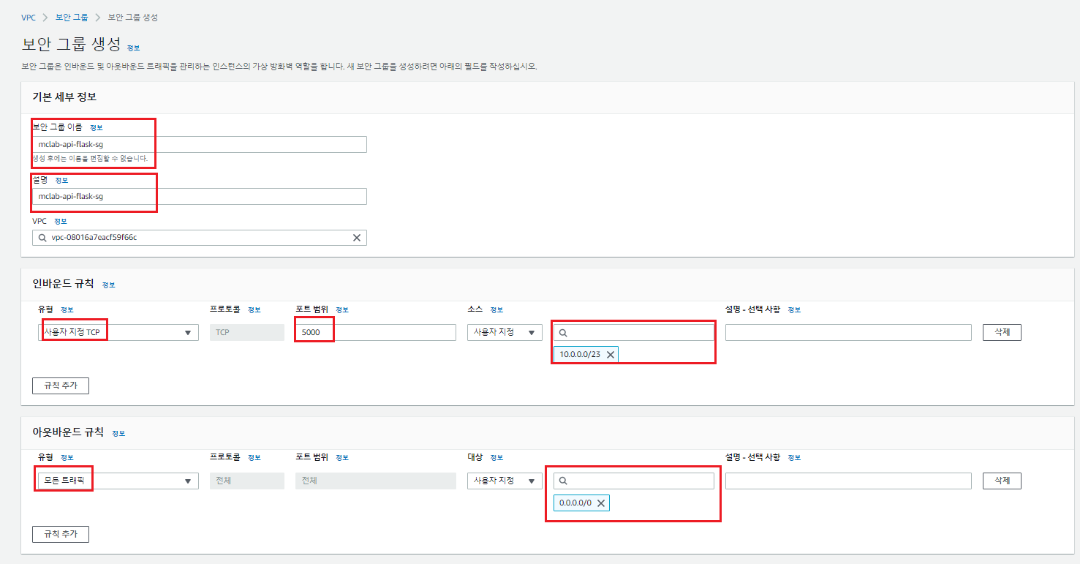

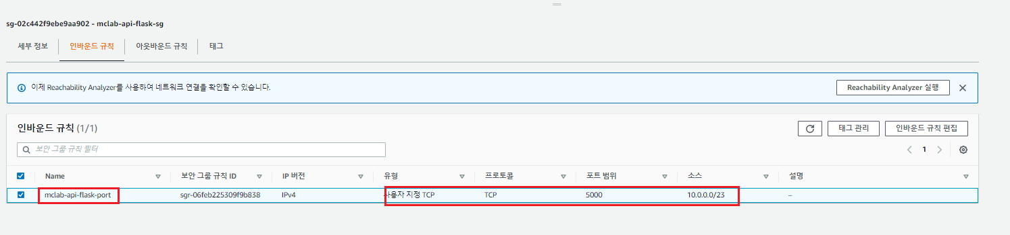

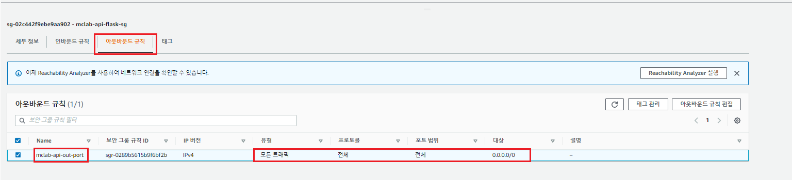

## DB SG 생성

1. 새로운 보안그룹 생성 mclab-rds-sg

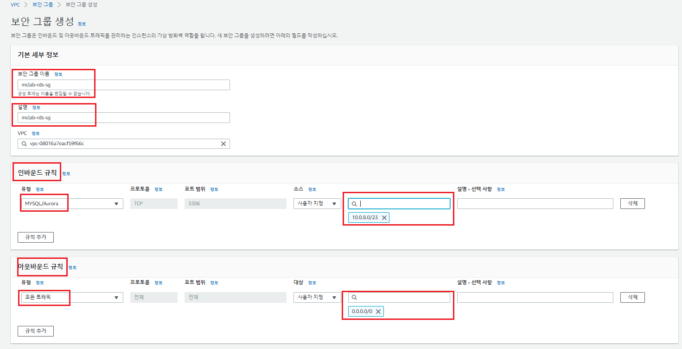

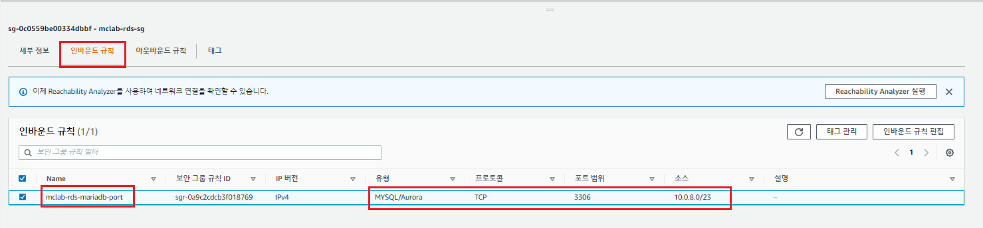

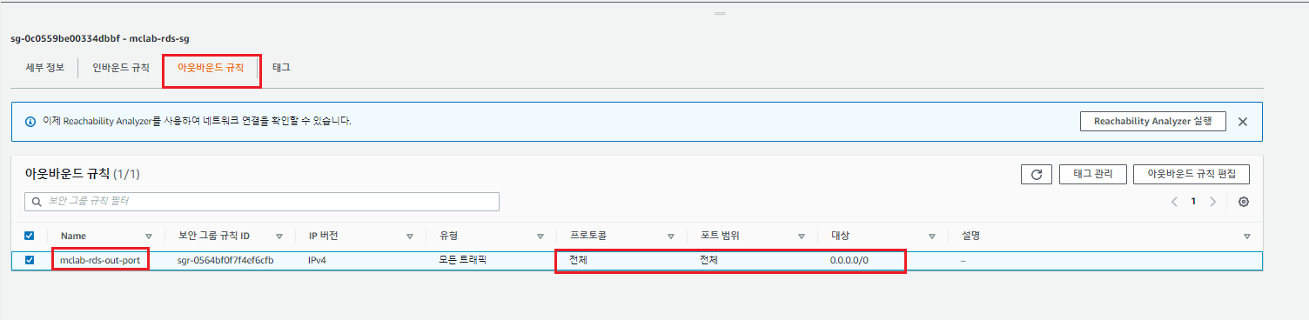

# EC2

1. 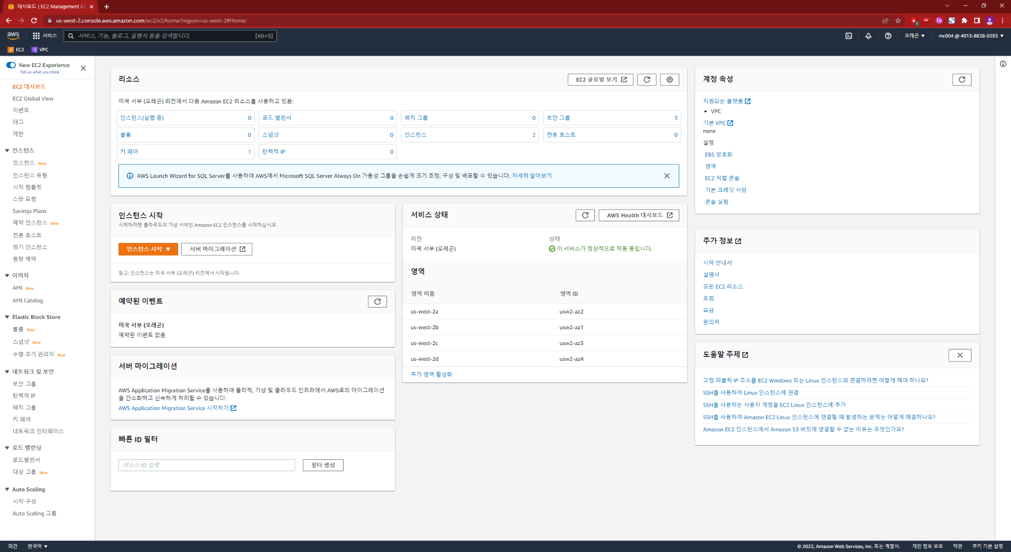EC2 생성 - 인스턴스 시작
2. 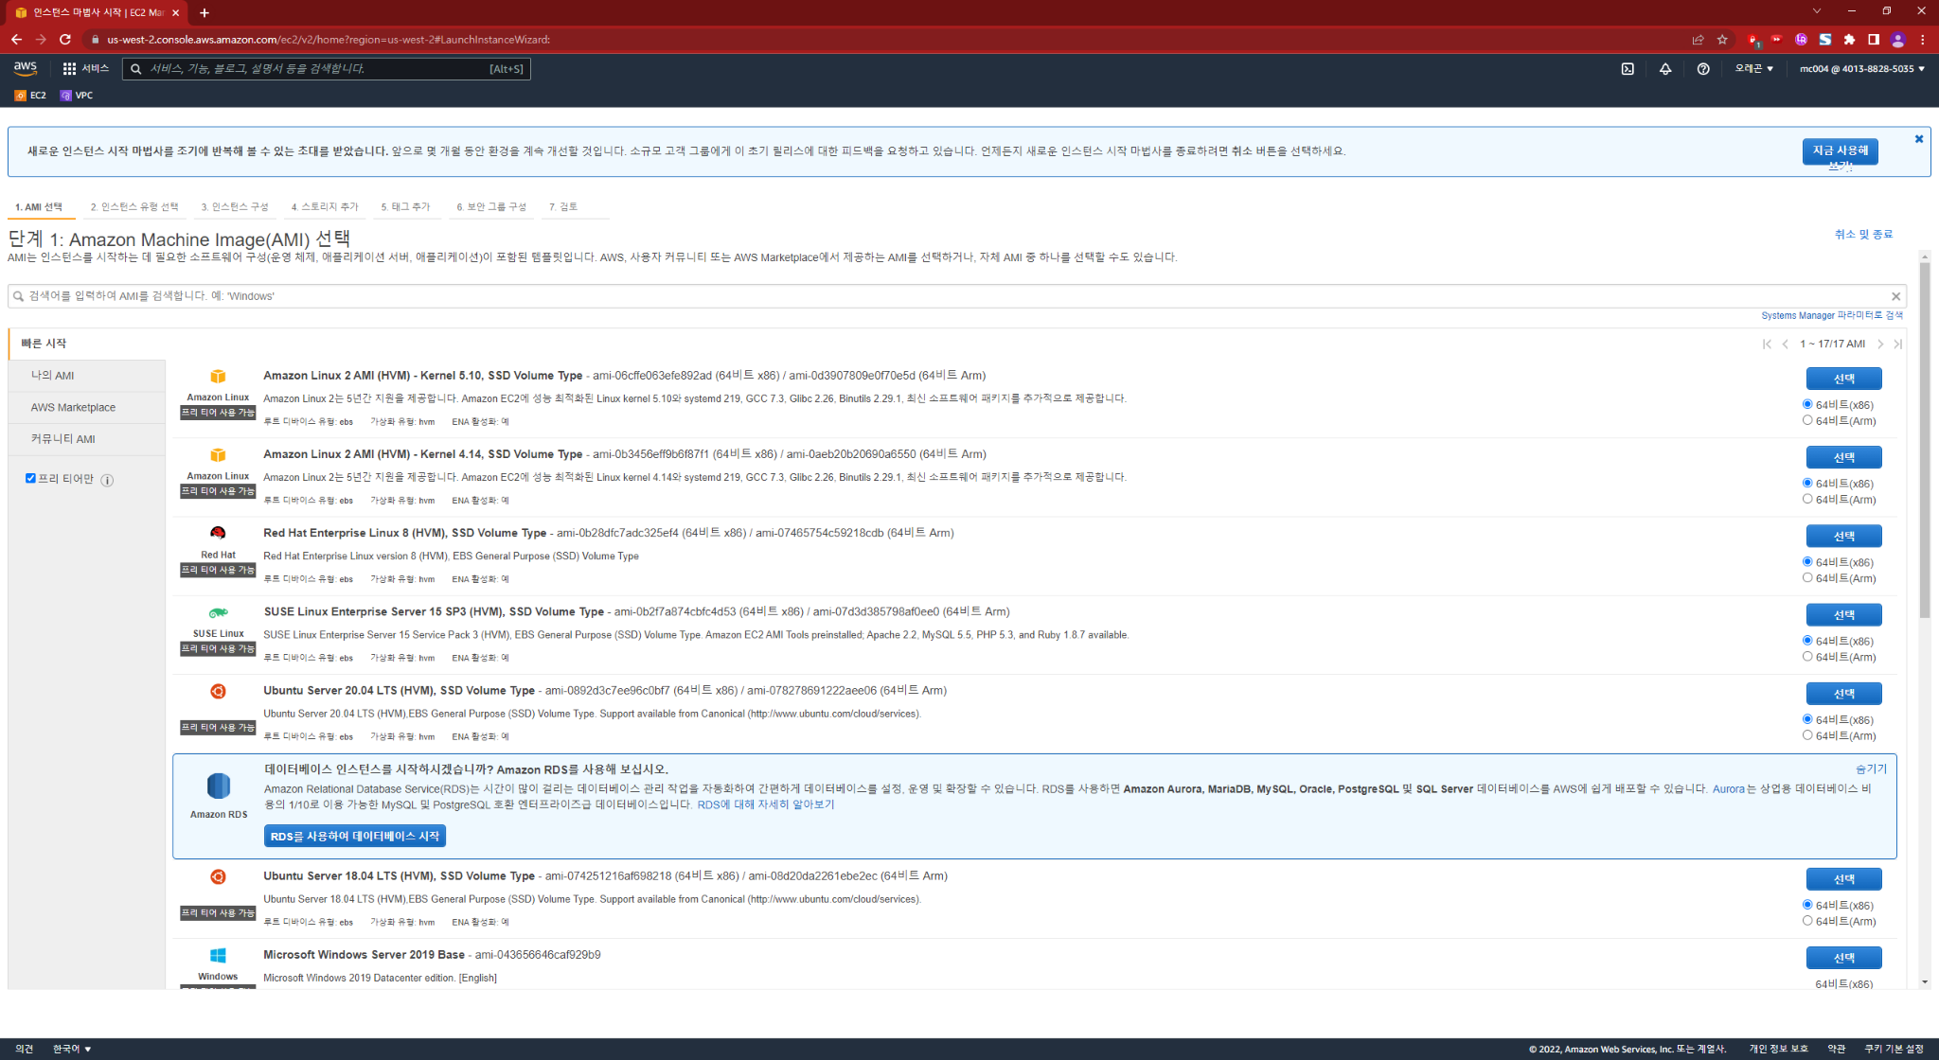ami 선택 - 프리티어만 - ubuntu server 20.04 (64비트 x86)
3. 인스턴스 유형 선택

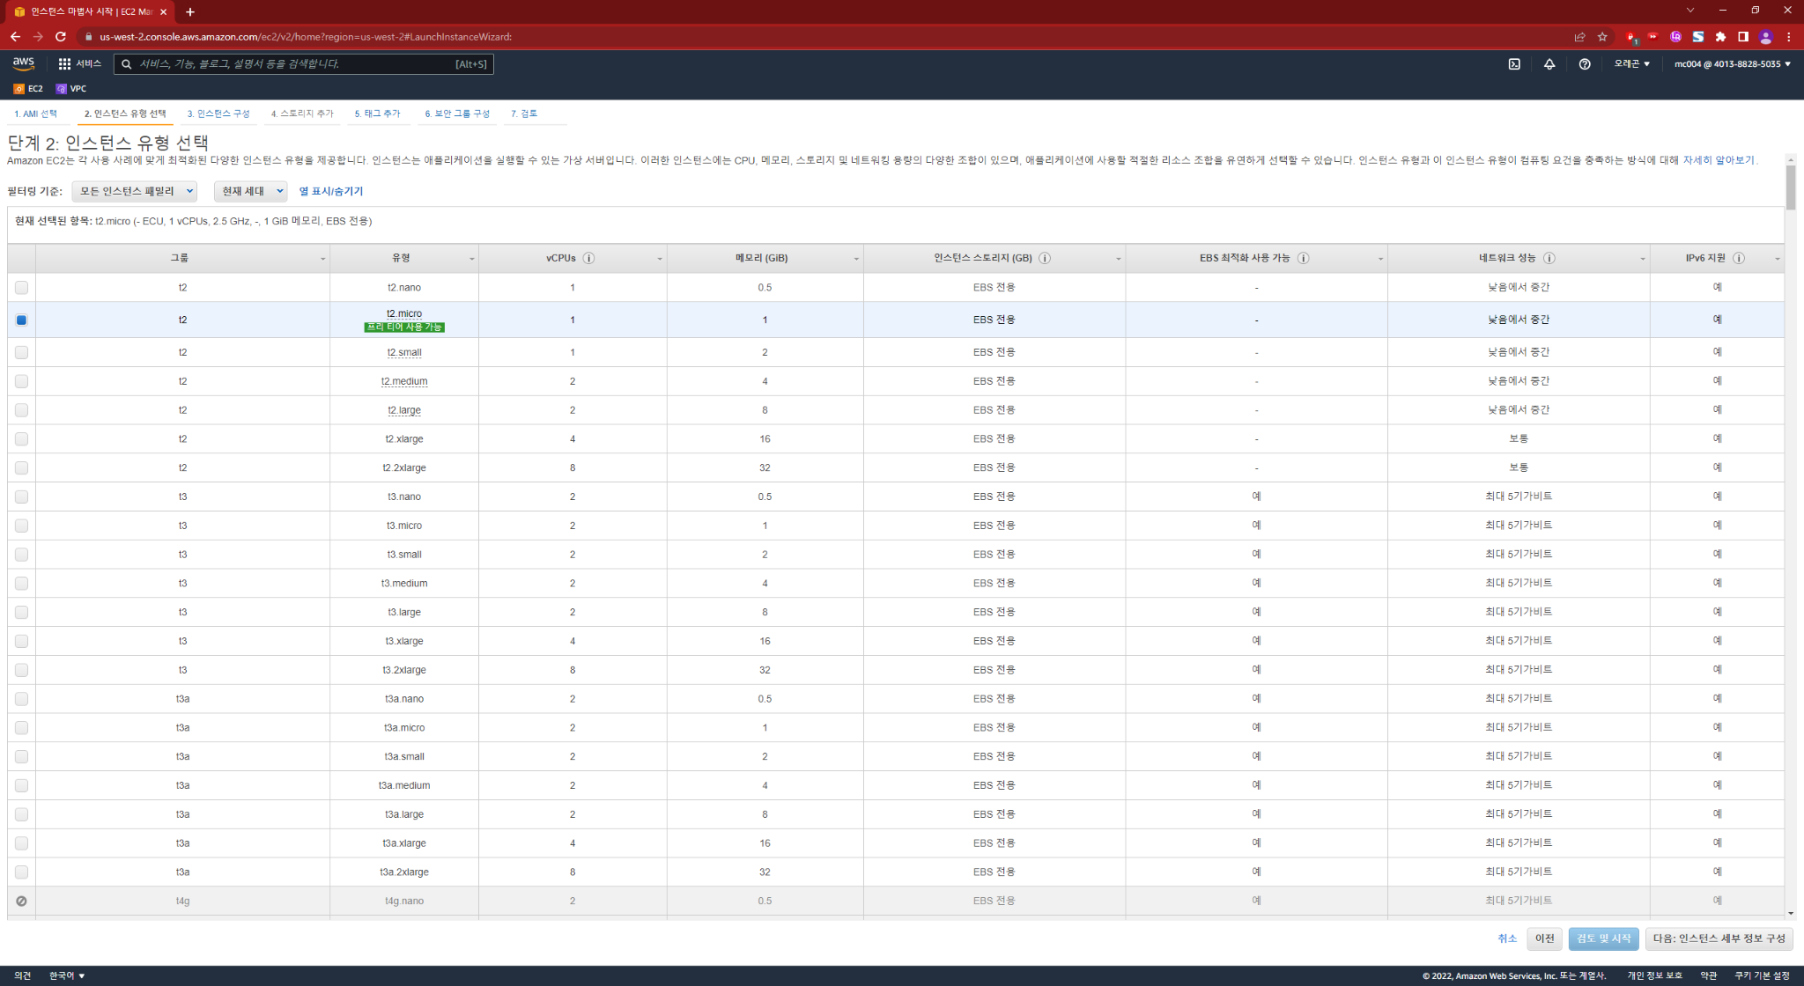

1. 인스턴스 세부 정보 구성 (서브넷 - mclab-www-subnet)

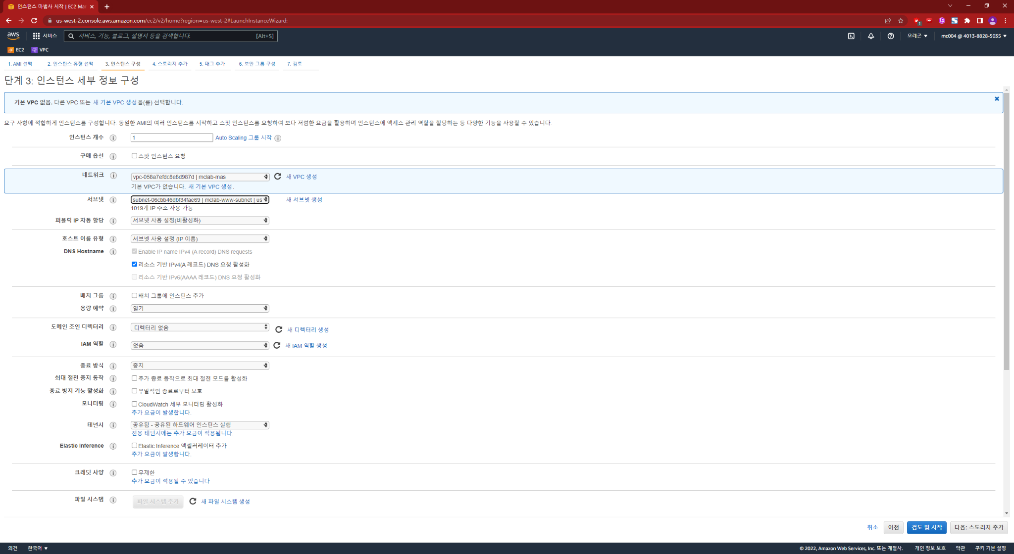

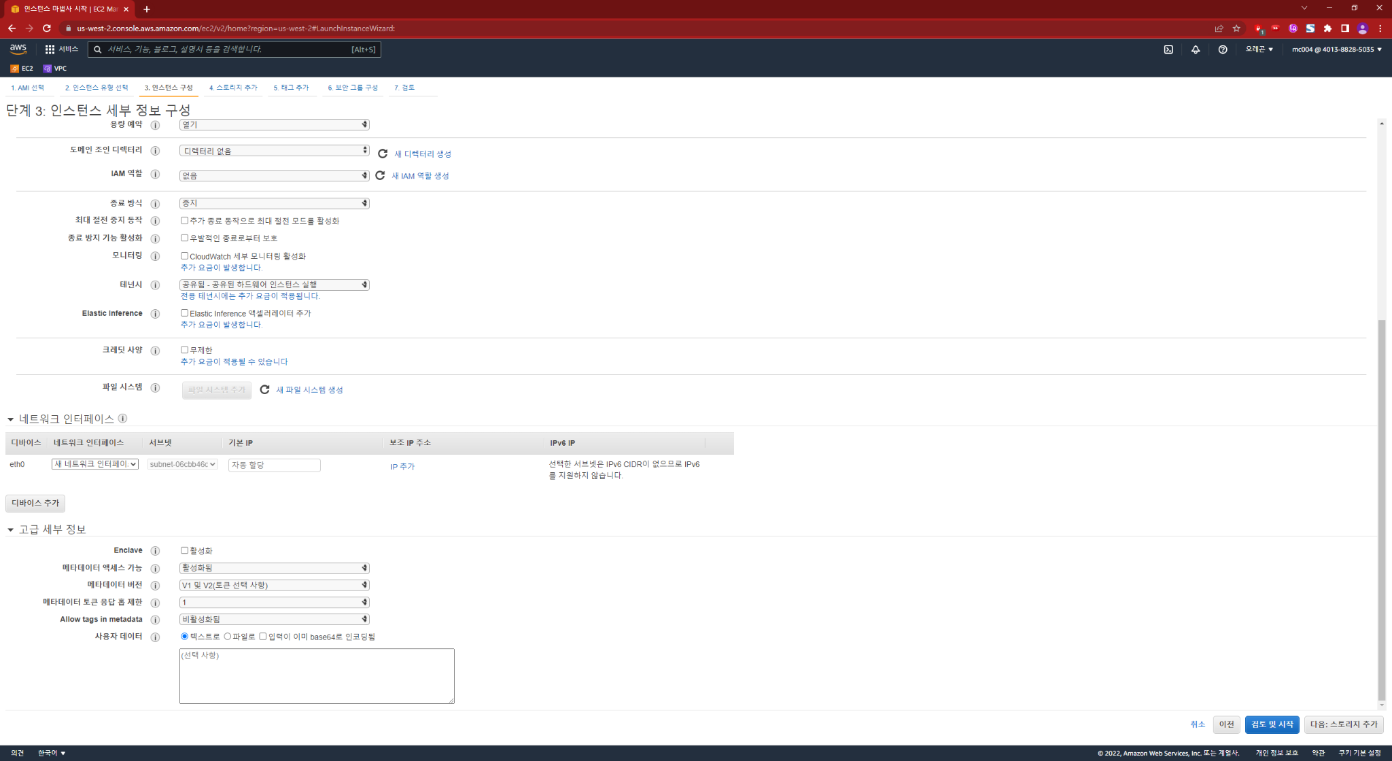

1. 스토리지 추가

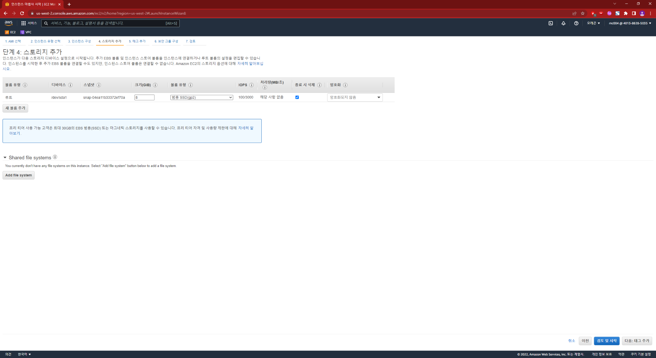

1. 태그 추가

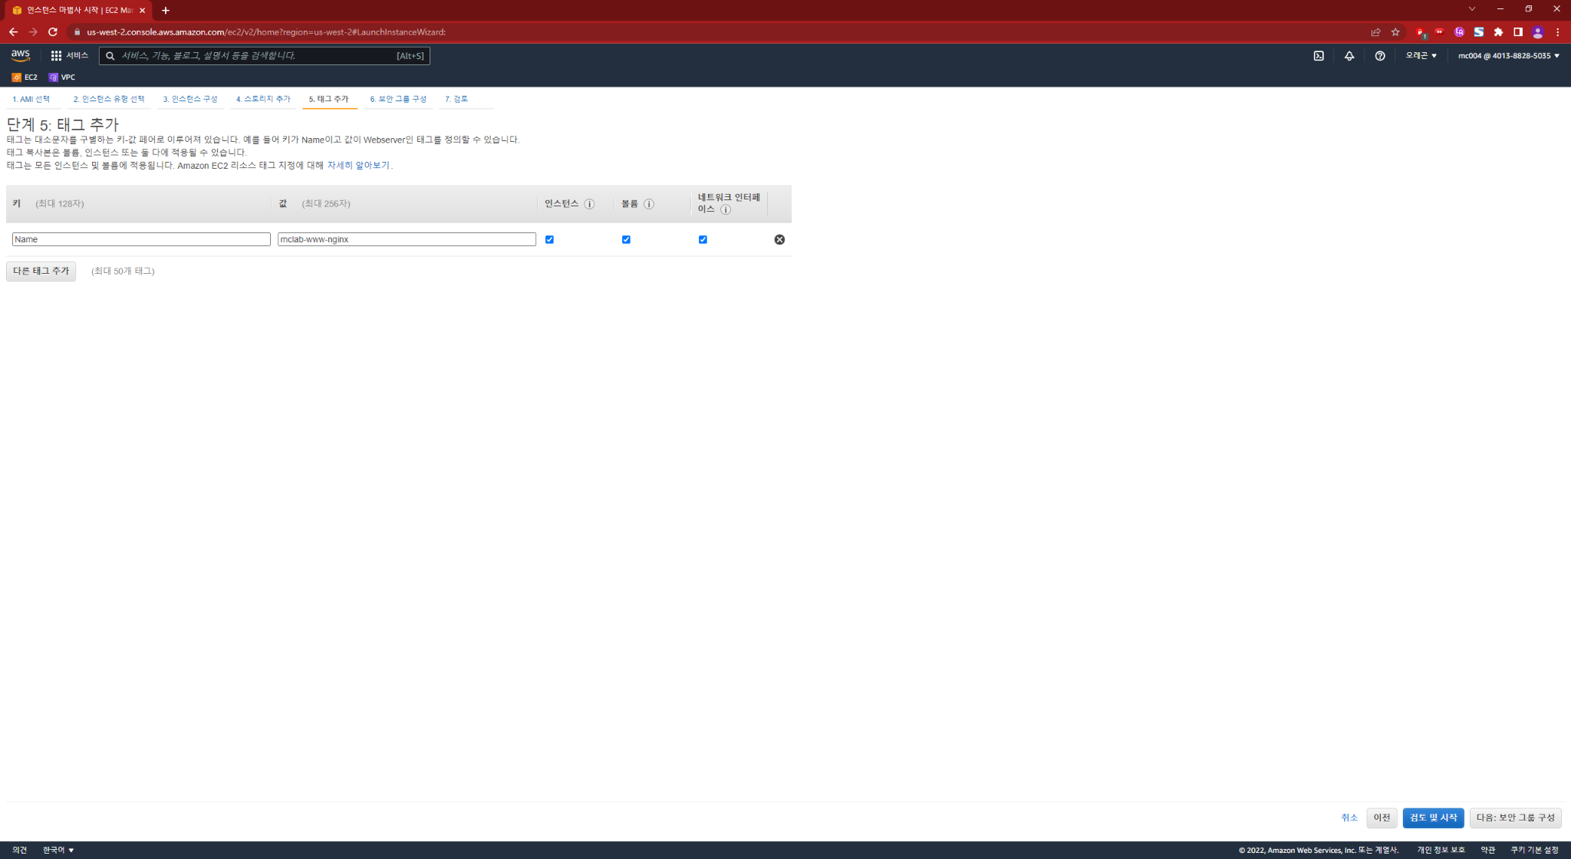

1. 보안 그룹 구성

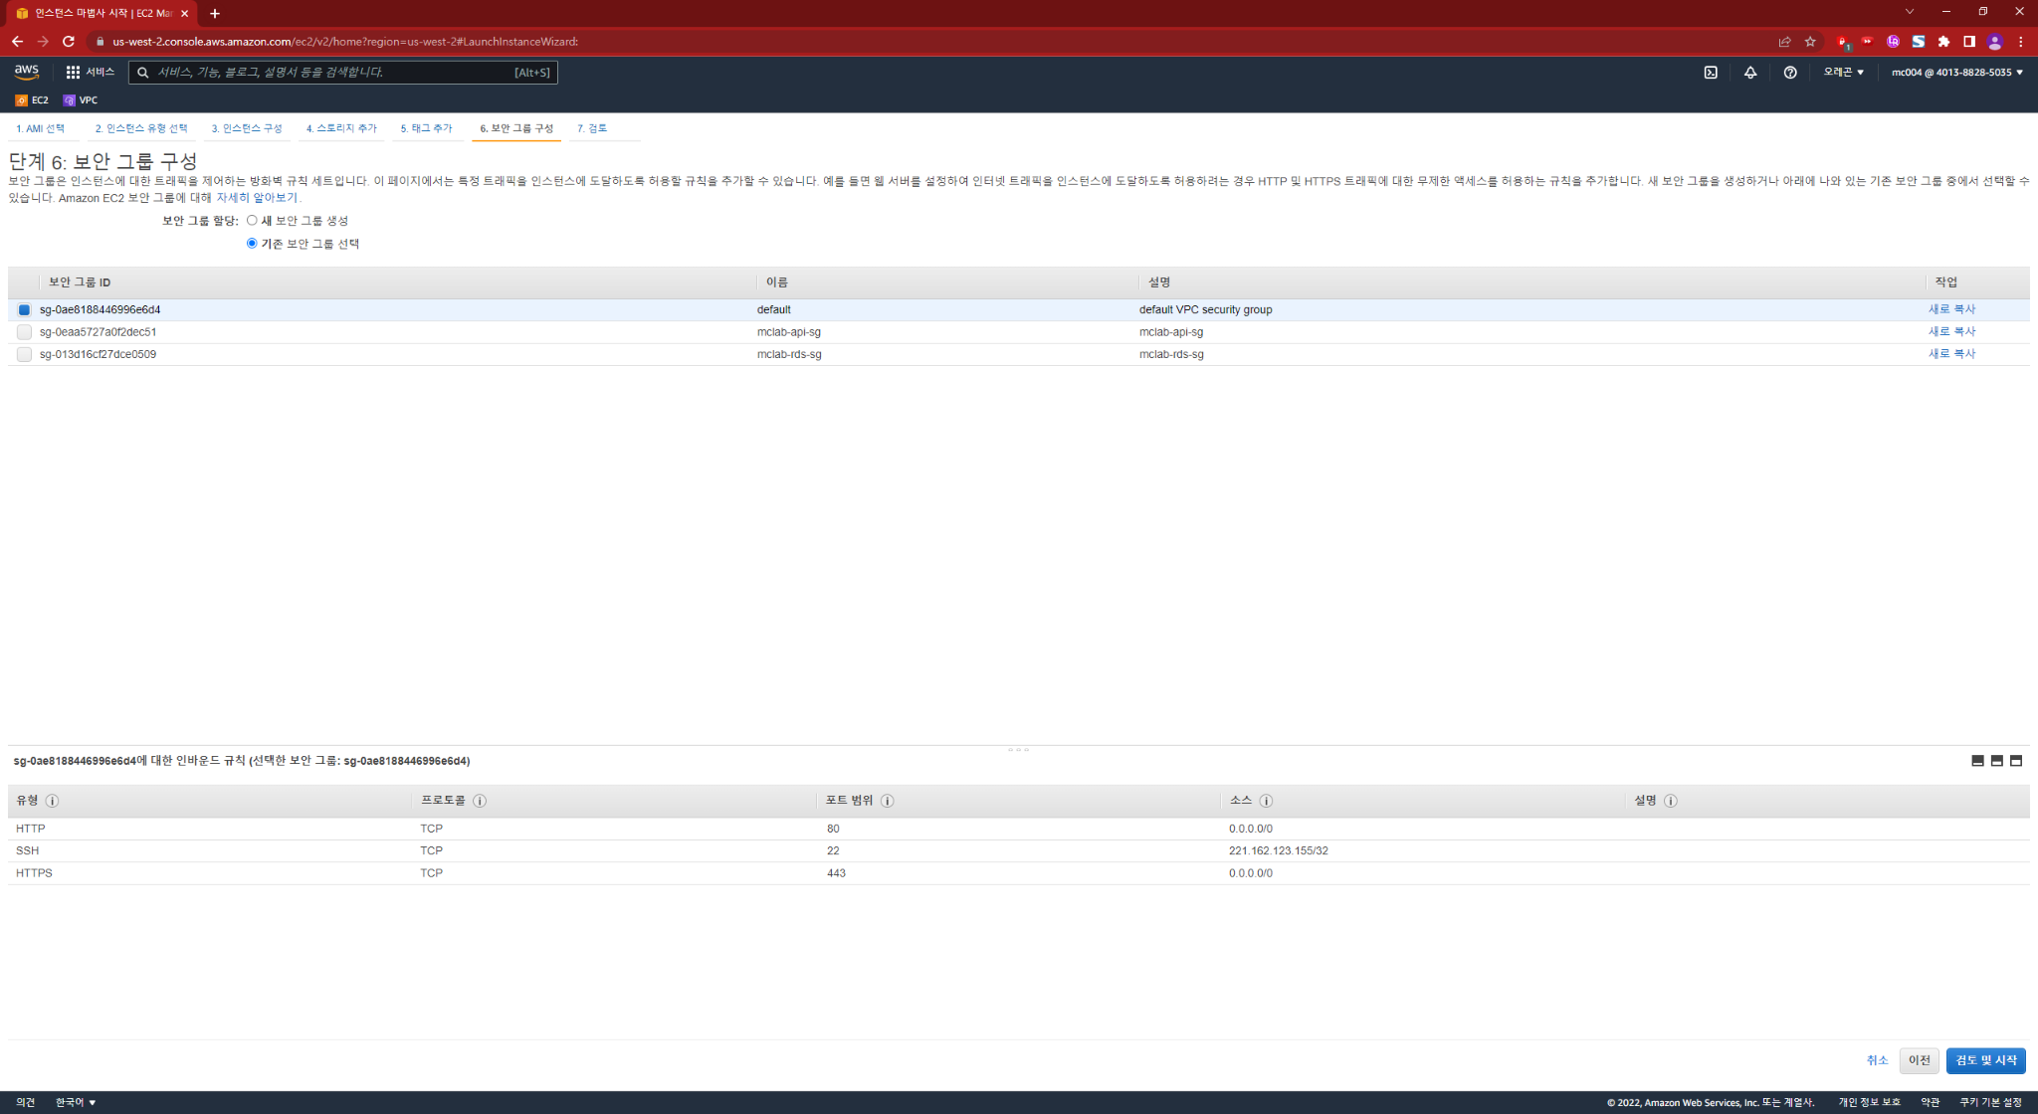

1. 인스턴스 시작 검토

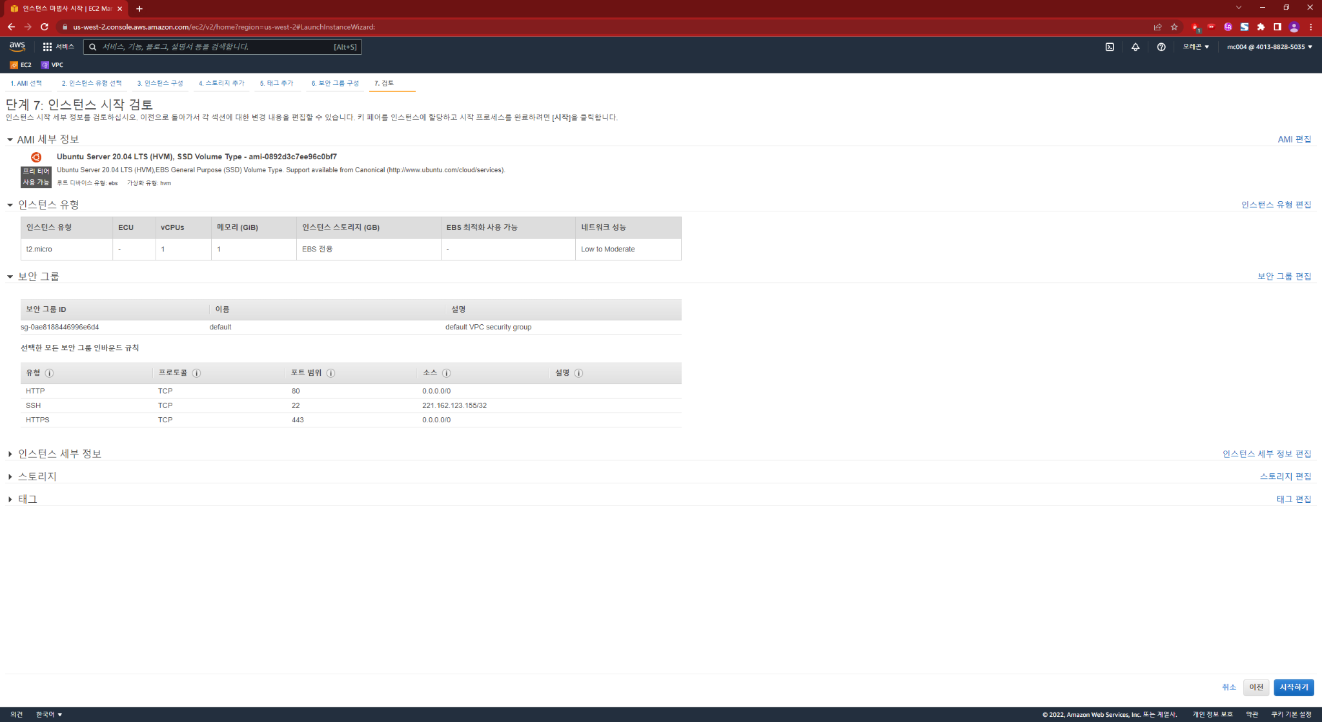

1. 기존 키 페어 선택 또는 새 키 페어 생성

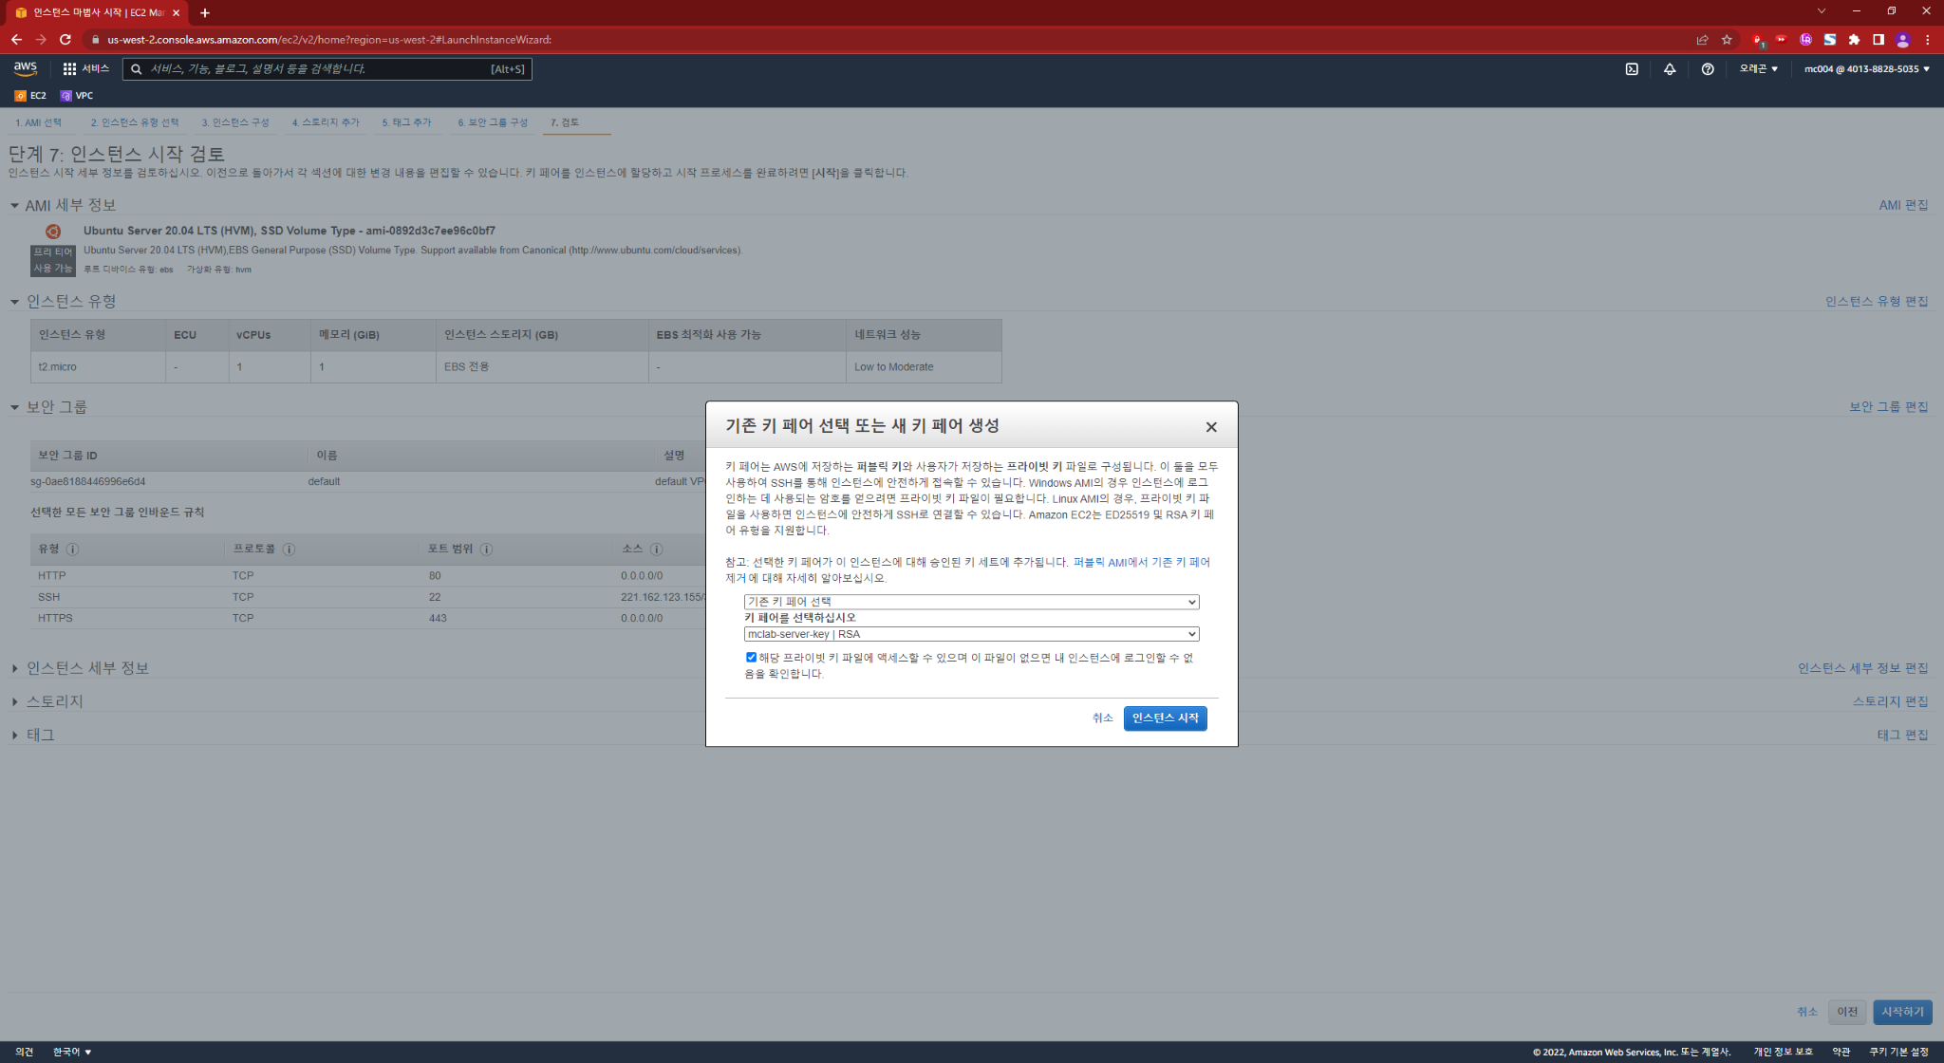

1. 시작 상태

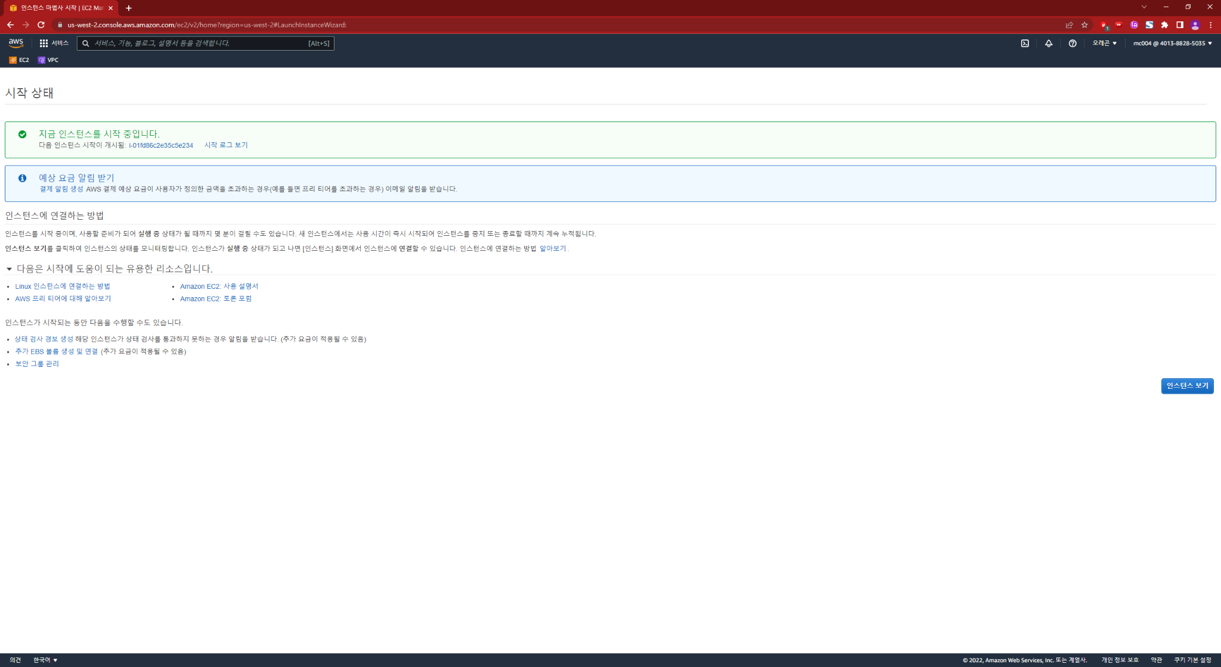

# 탄력적 IP 생성

1. 탄력적 ip 주소 생성 - 탄력적 IP 주소 할당

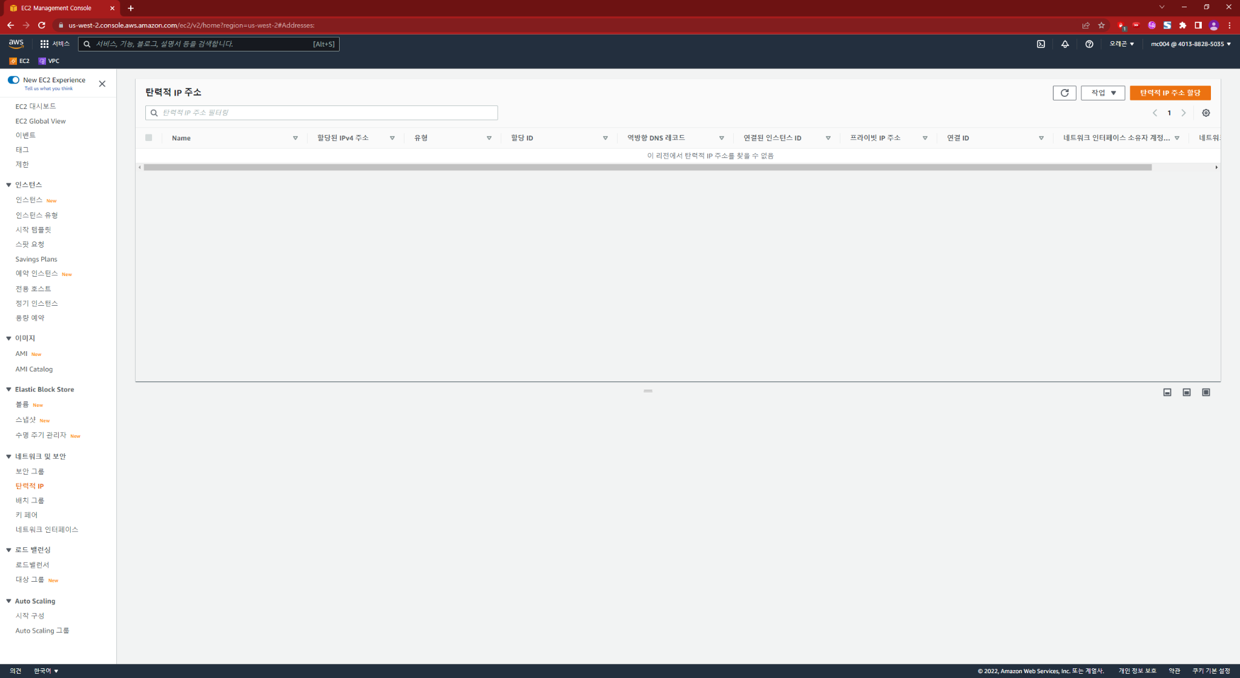

1. 탄력적 ip 주소 할당

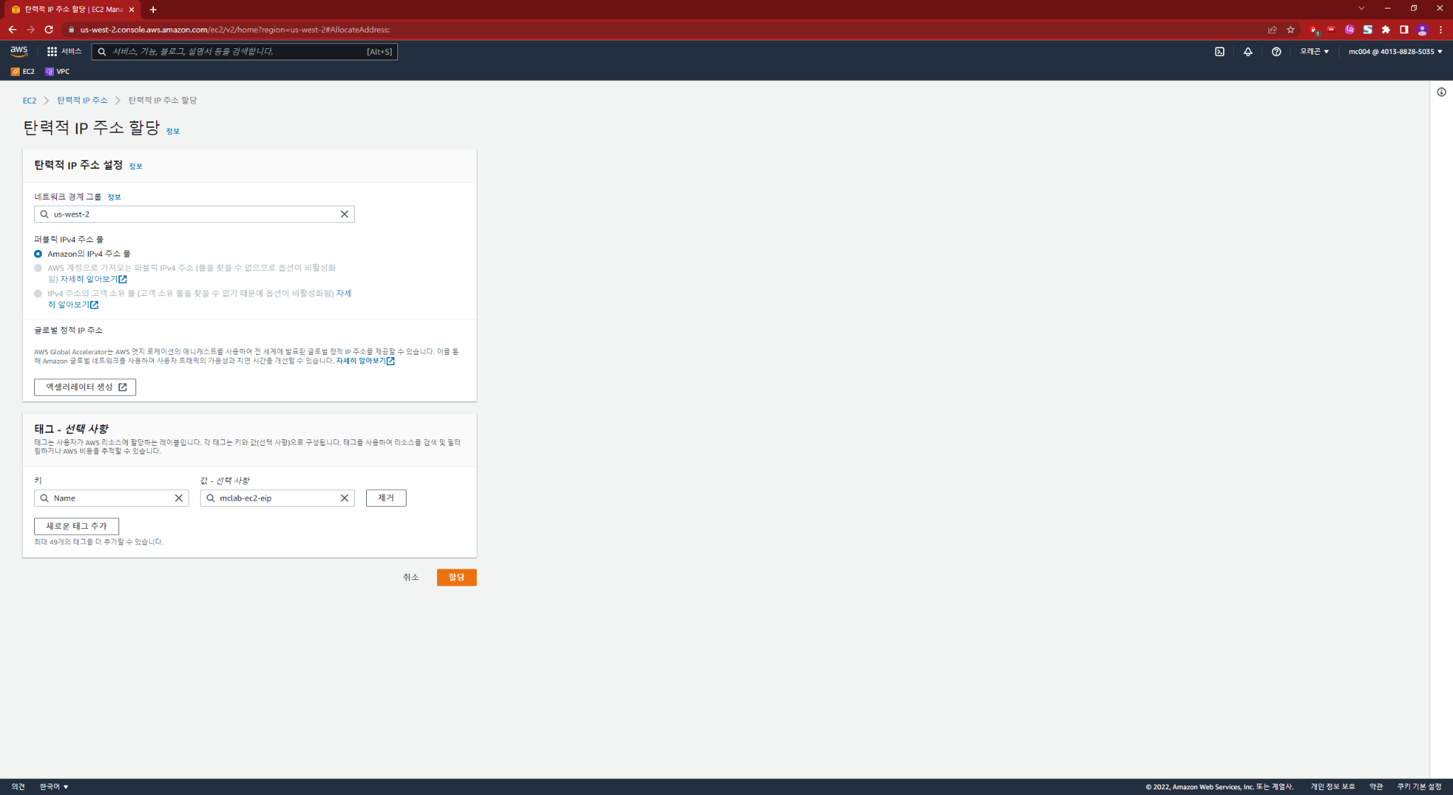

1. 탄력적 ip 주소 연결

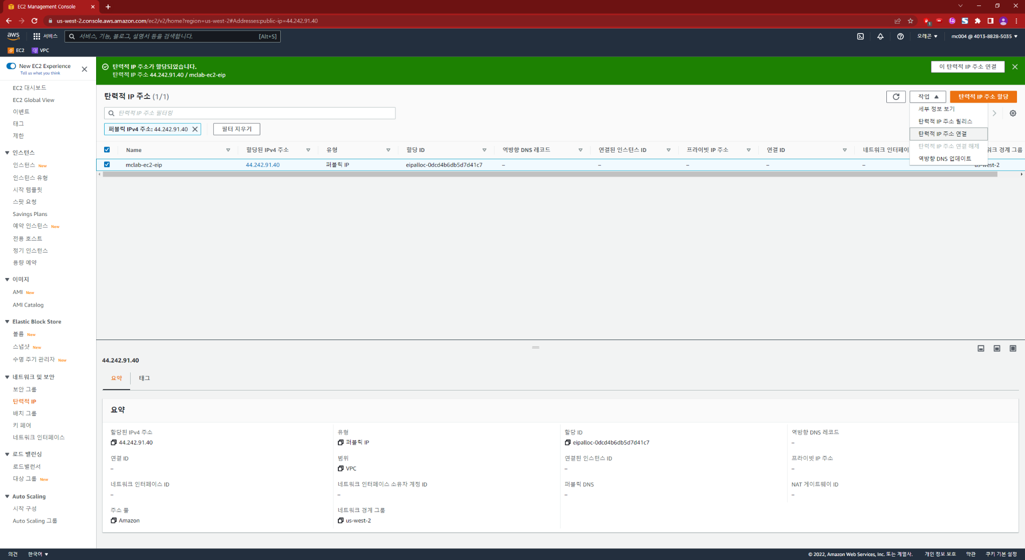

1. 탄력적 ip 주소 연결

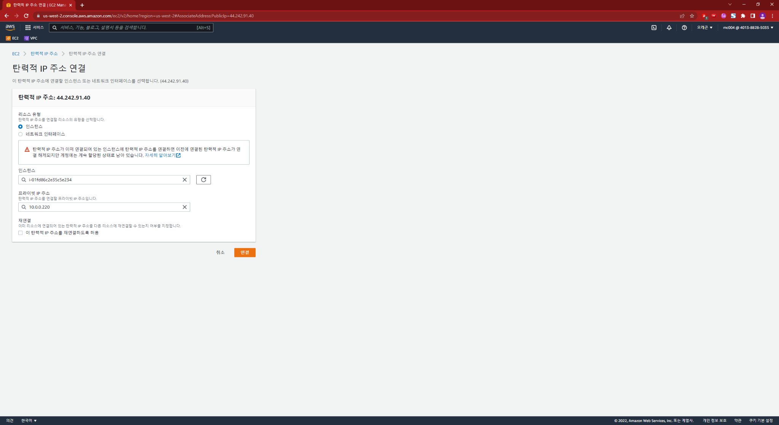

1. 인스턴스 퍼블릭 IPv4 주소 할당 확인

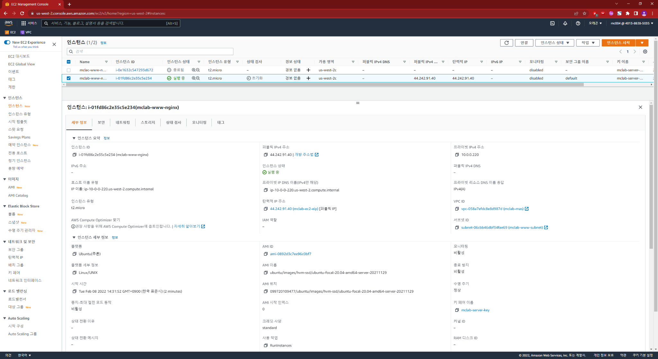

# 7.PuTTY

## 가. PuTTYgen으로 key 변환하기

1. puttygen실행

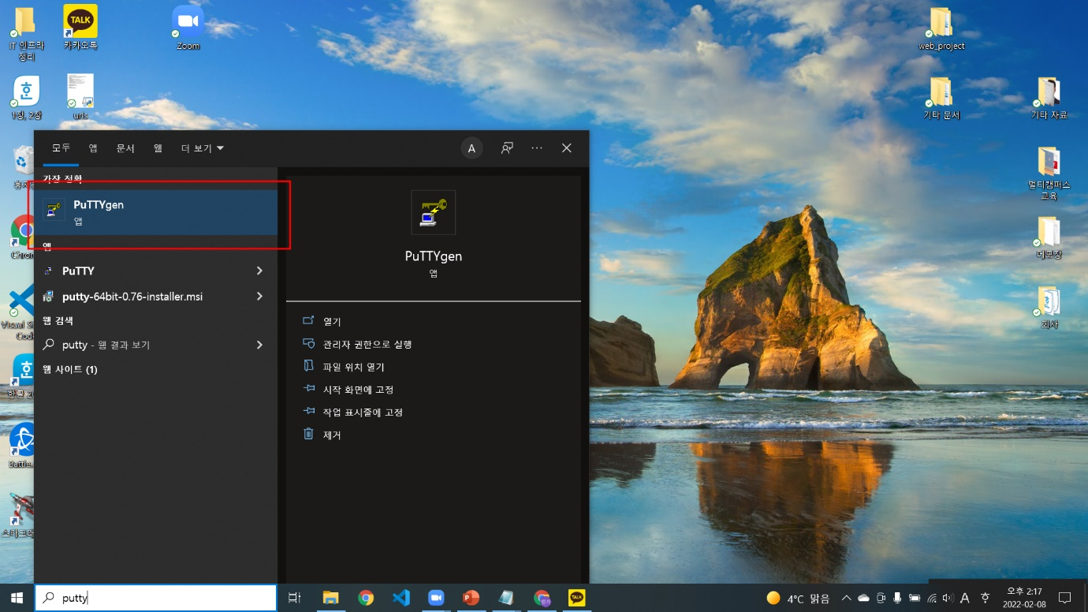

1. 파일 불러오기

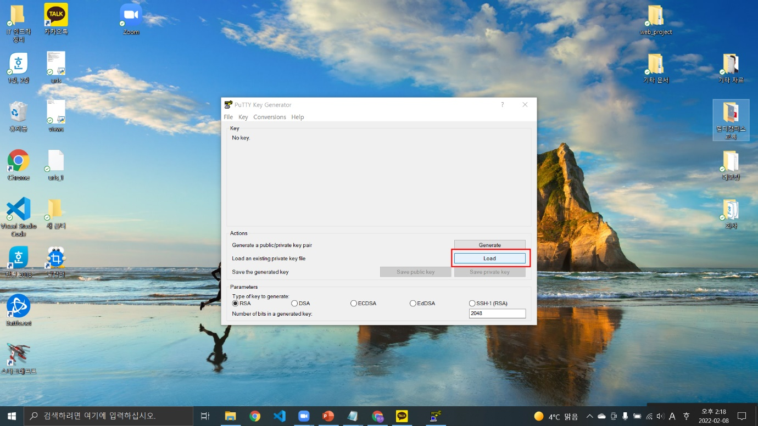

1. 모든 키파일 설정

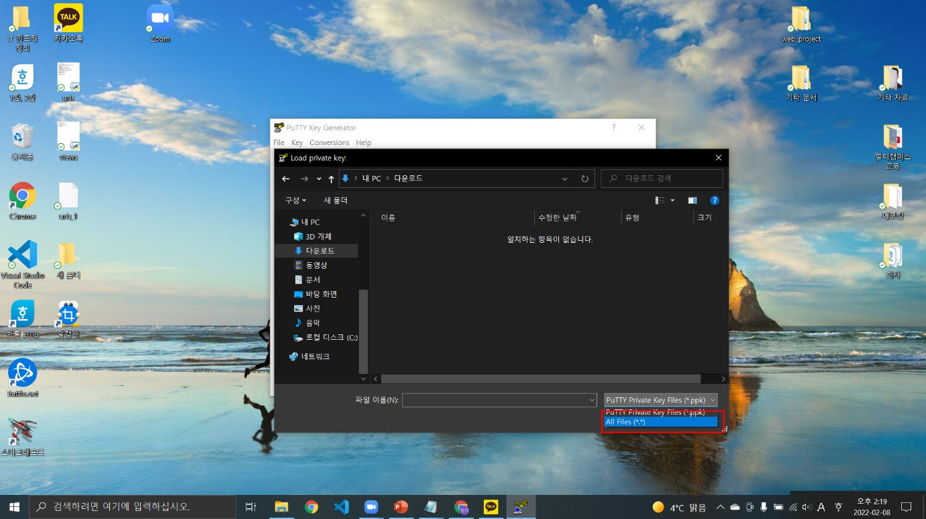

1. 키 파일 선택

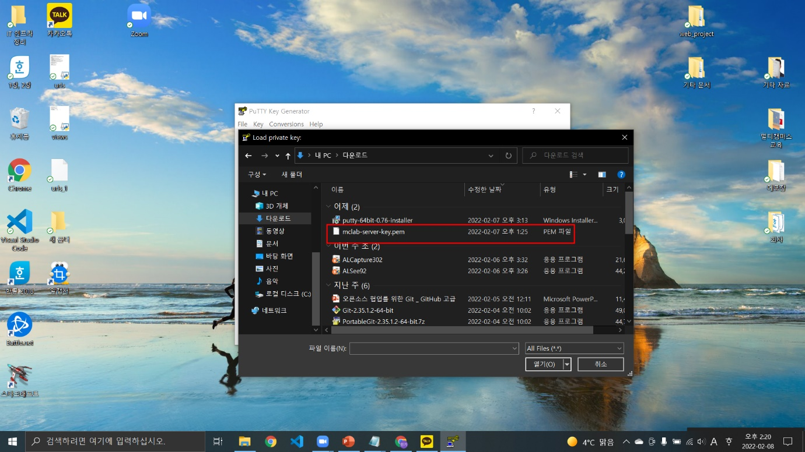

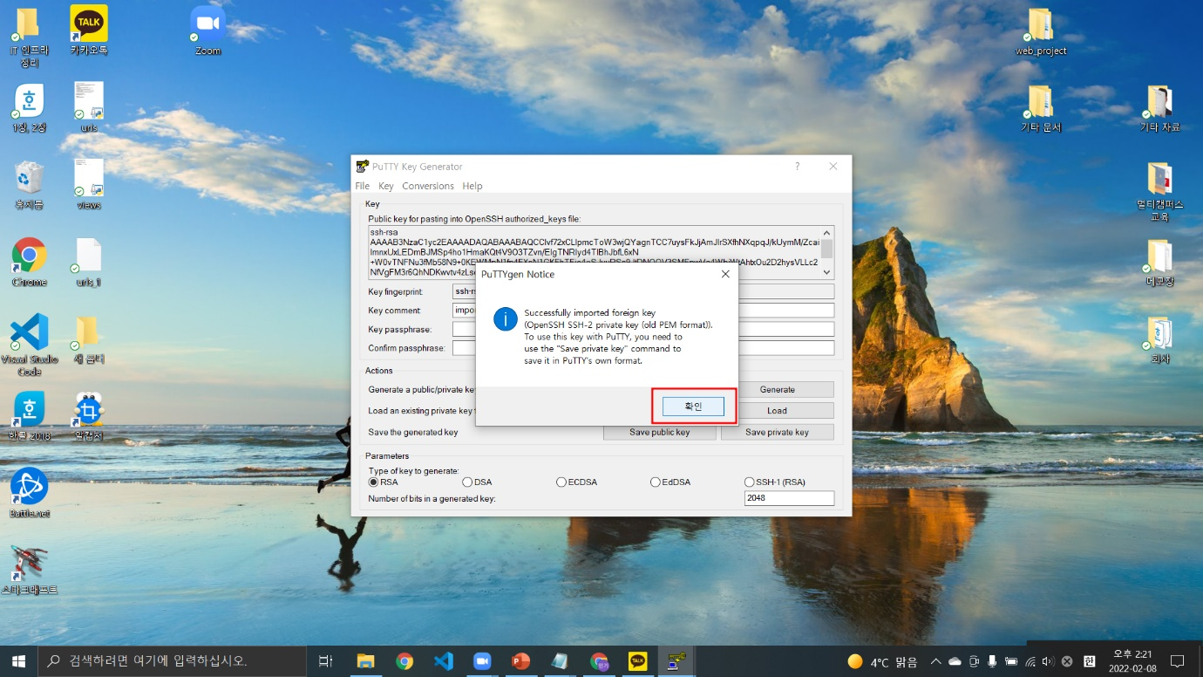

1. 키 변환하기

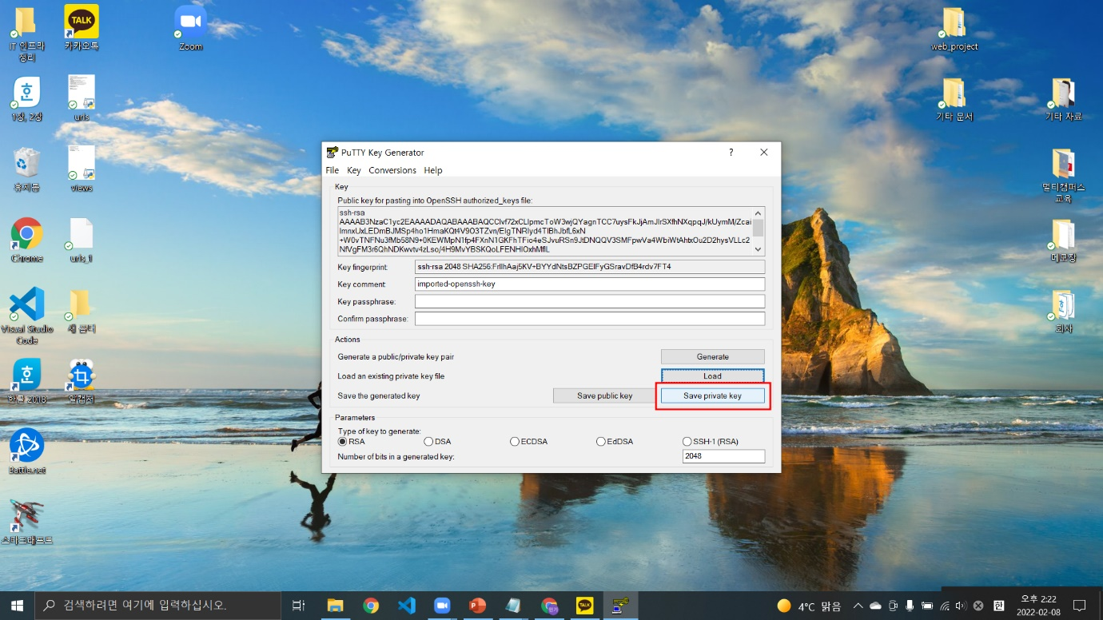

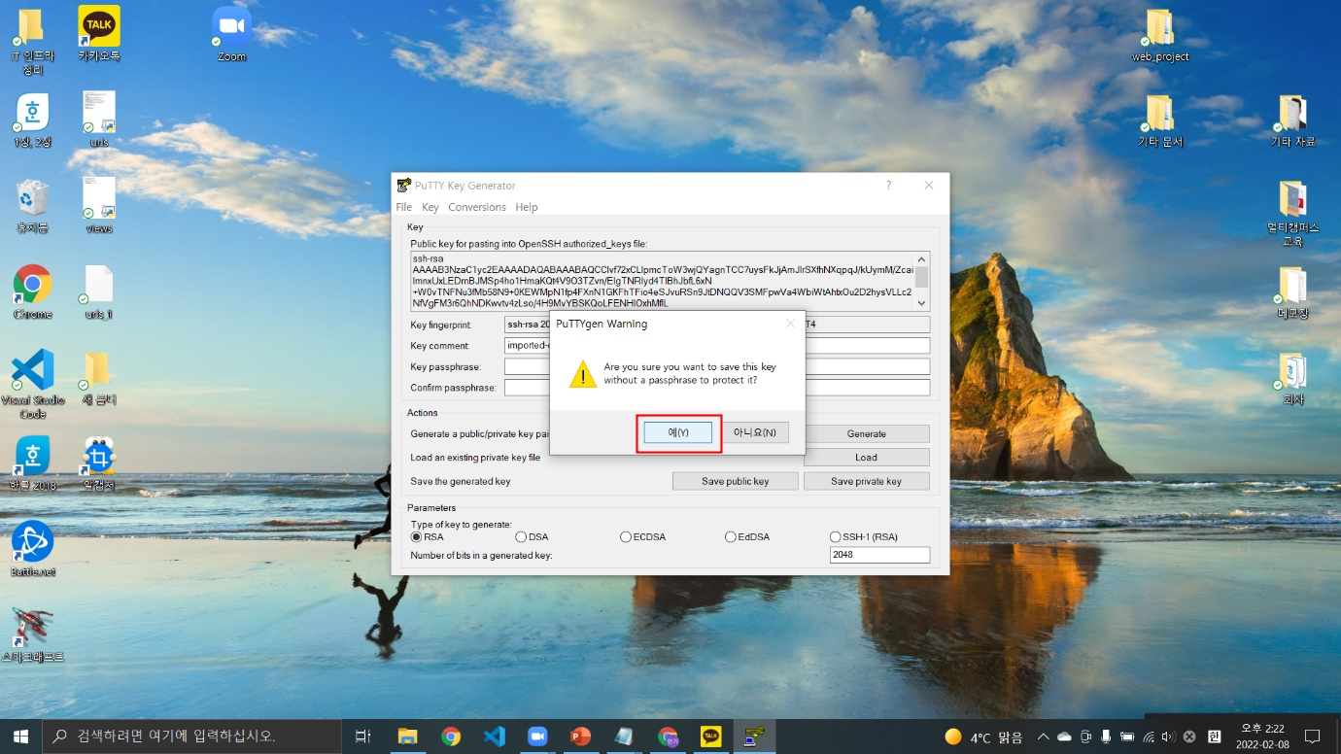

1. 키 이름 설정 후 저장

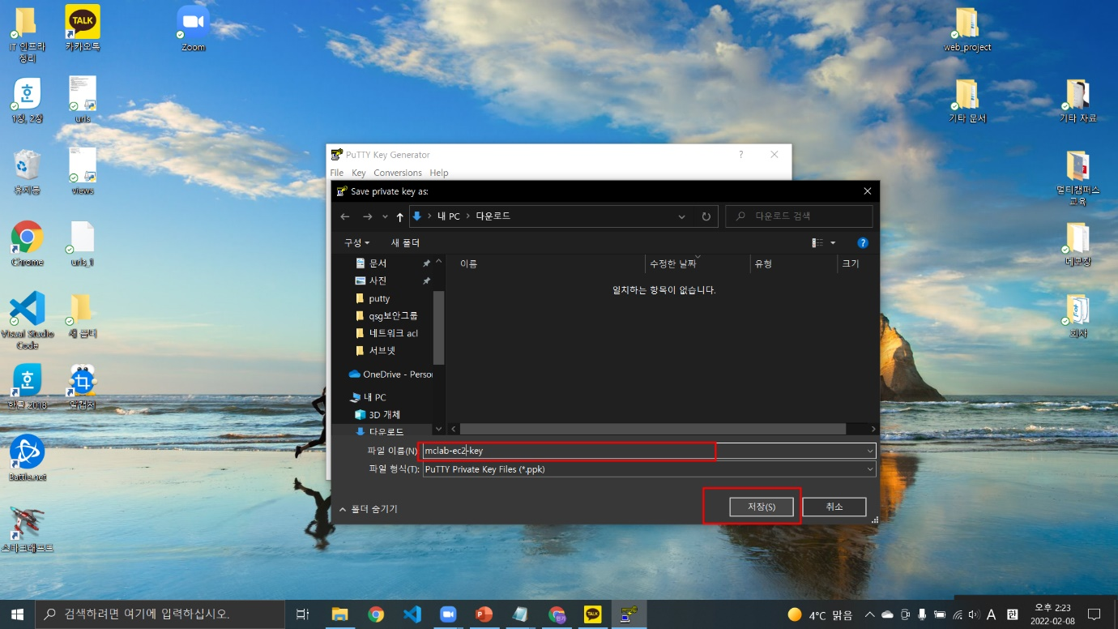

## 나. PuTTY로 SSH접속하기

1. Putty 실행

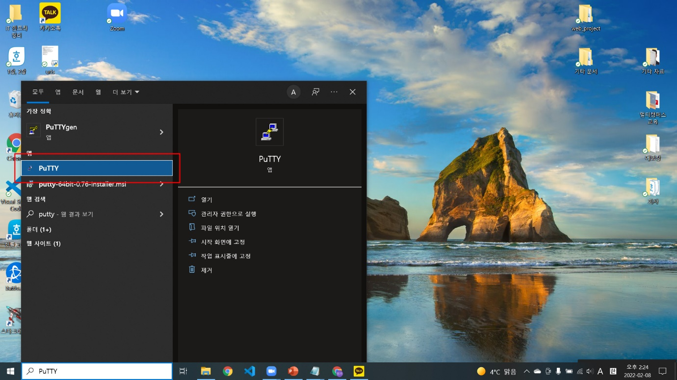

1. 공인IP 값 받아오기

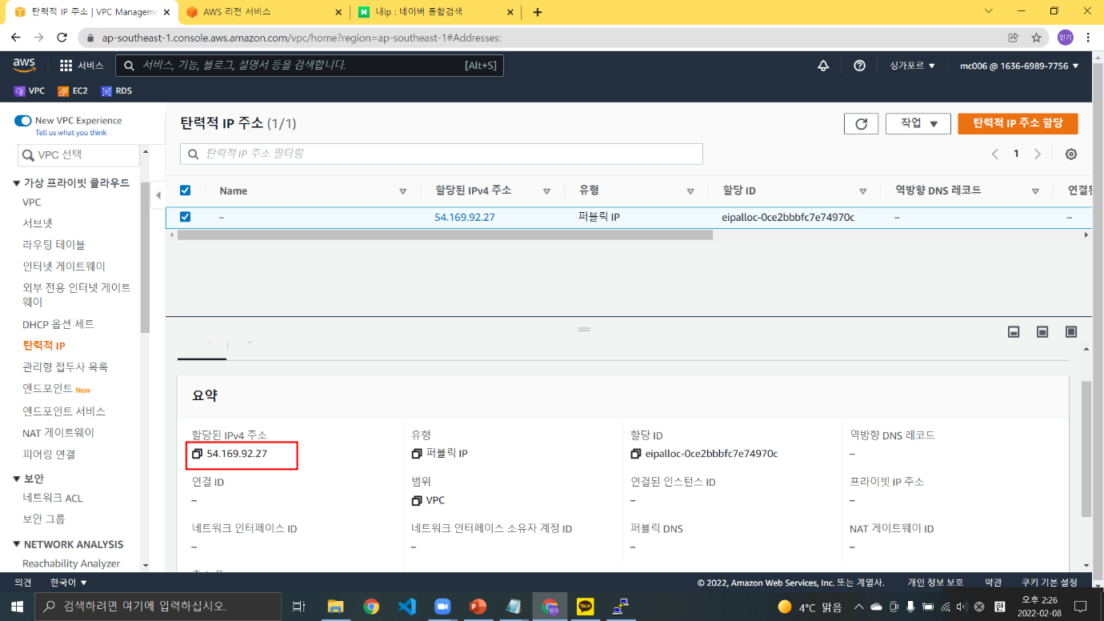

1. 공인 IP입력

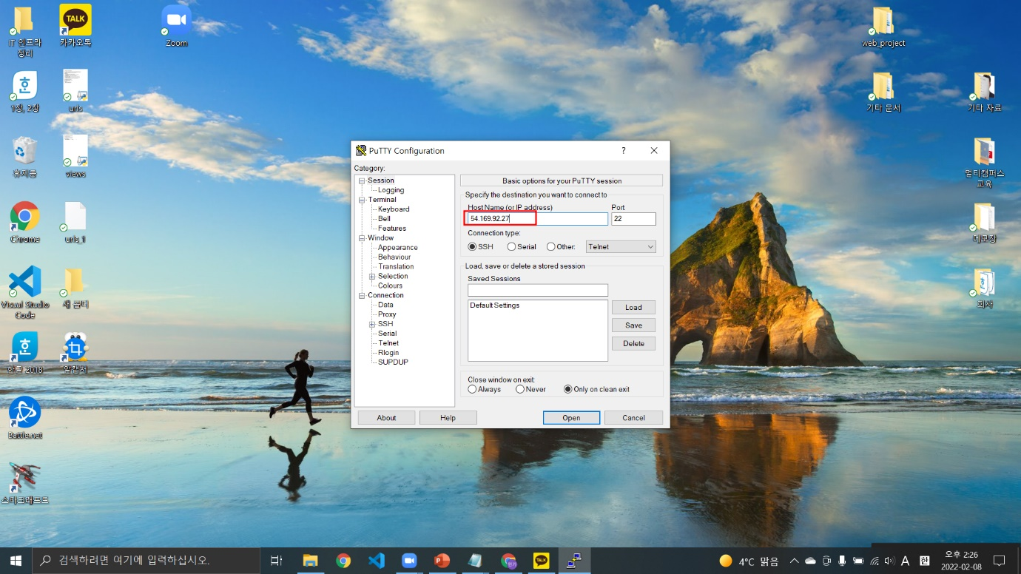

1. 변환한 키파일 불러오기

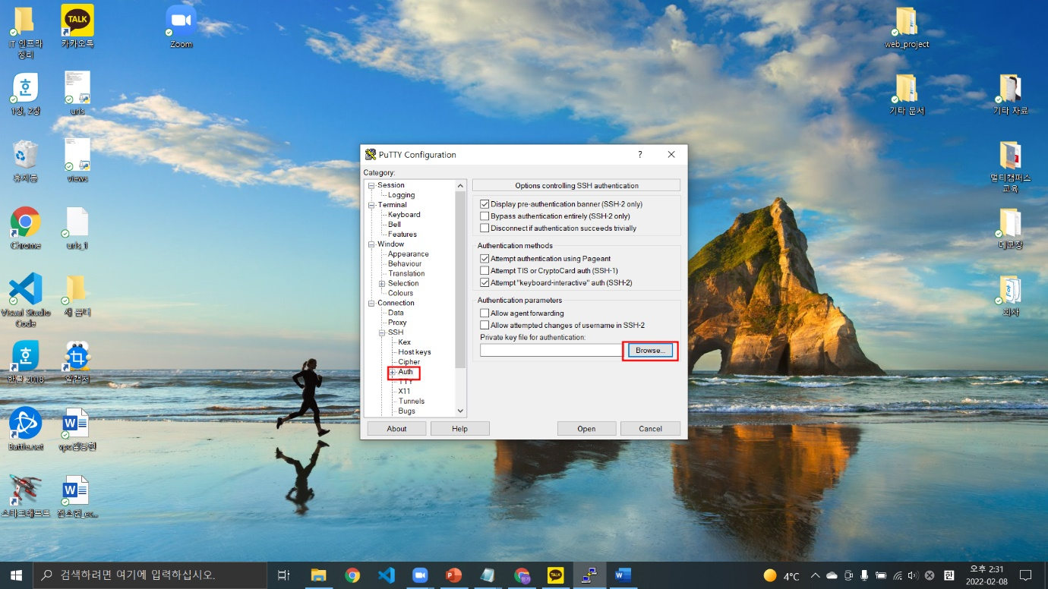

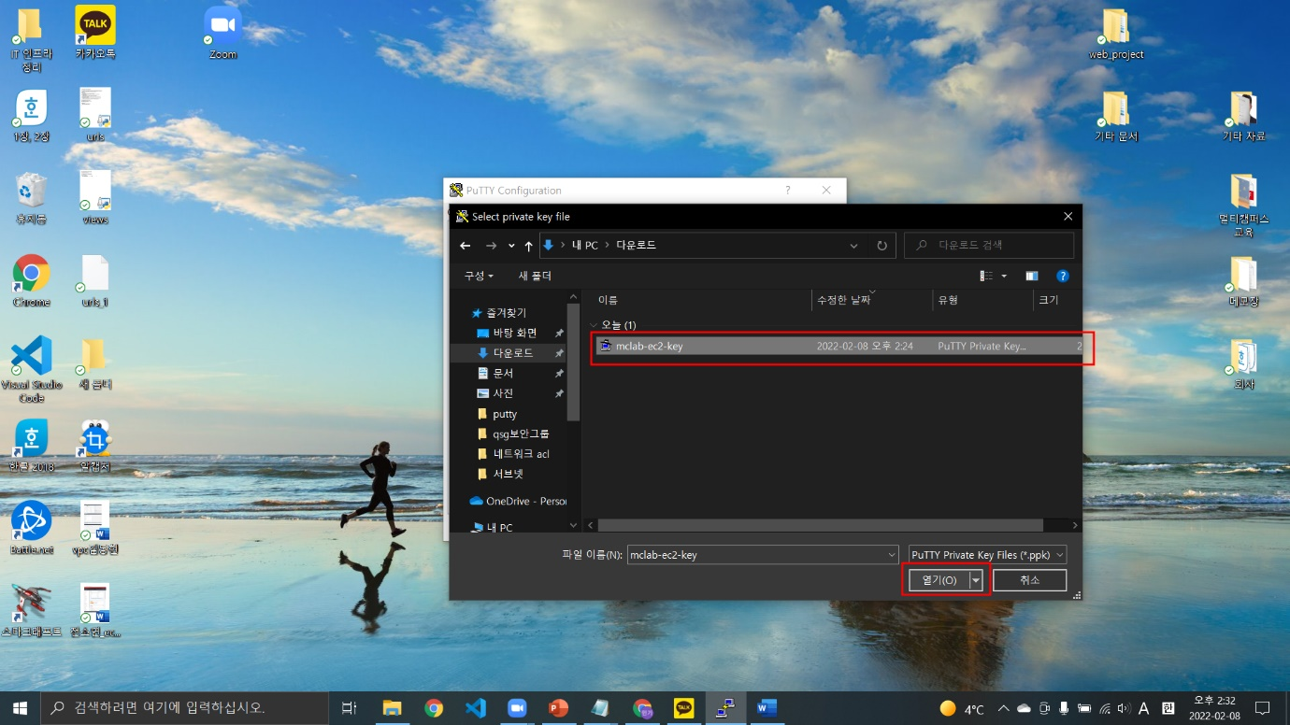

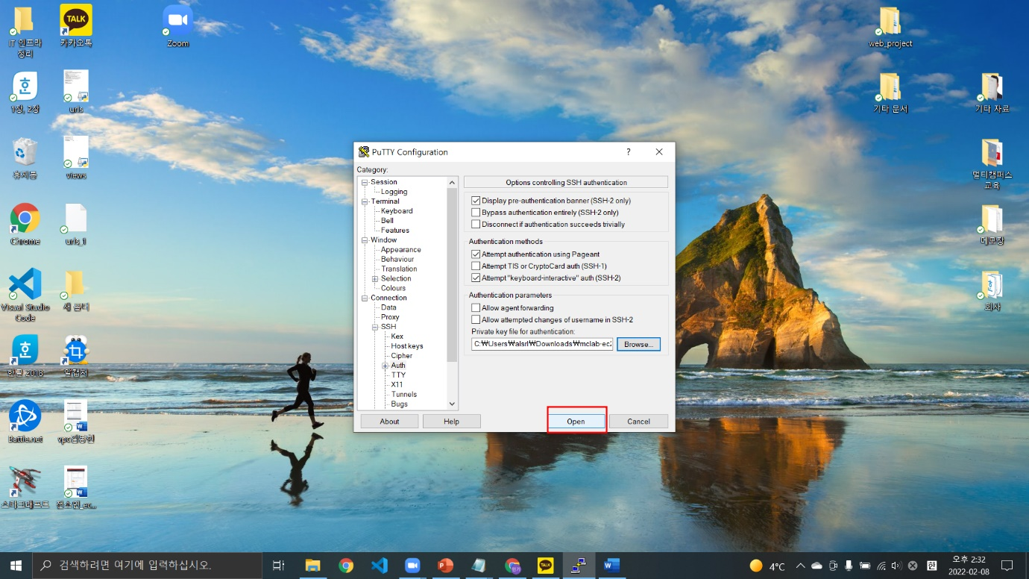

1. 인스턴스 ID값 찾기

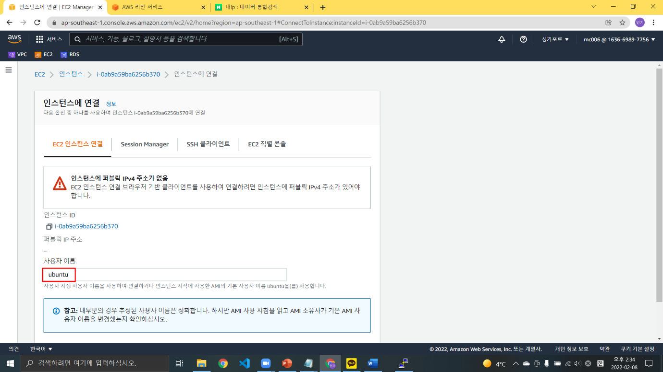

1. ID 입력

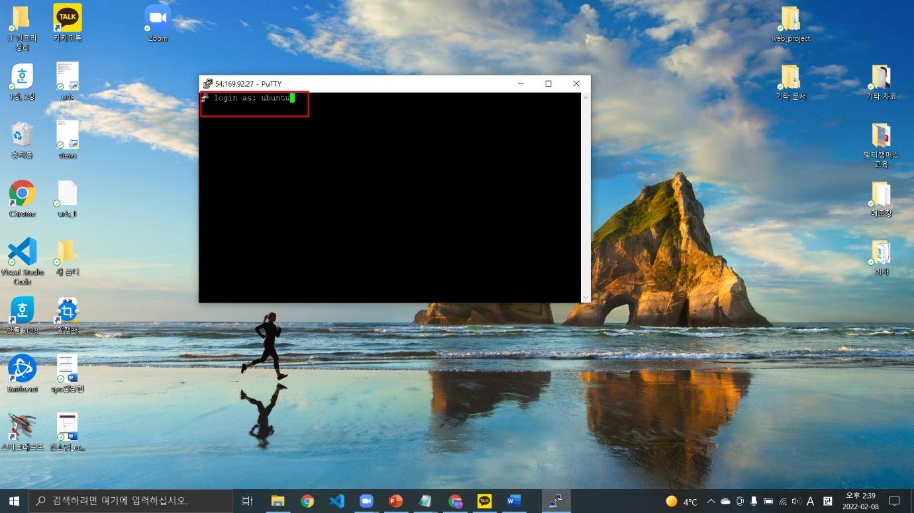

1. sudo apt update 입력

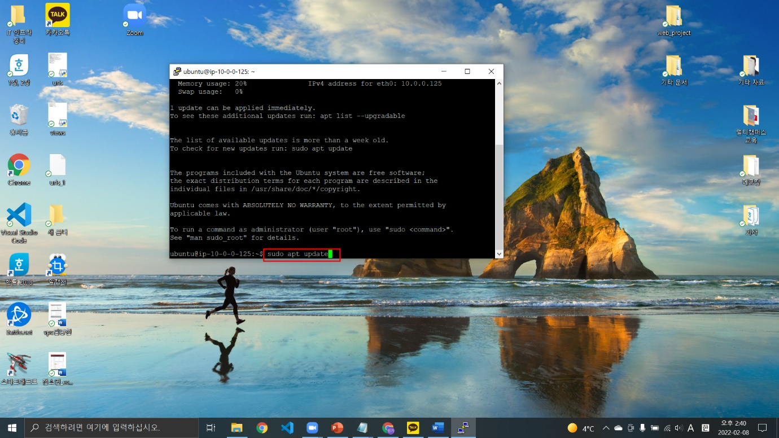

1. sudo apt install nigix 입력하여 nginx 설치

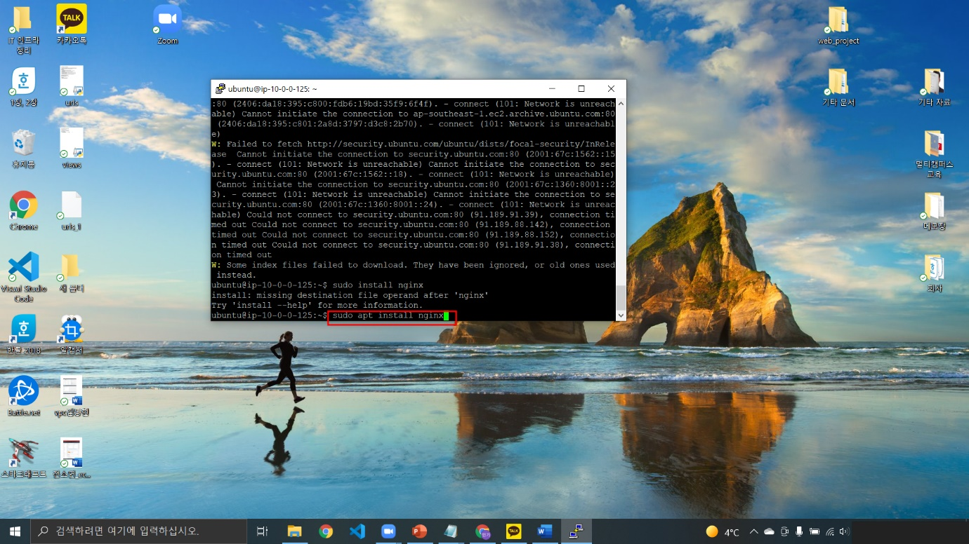

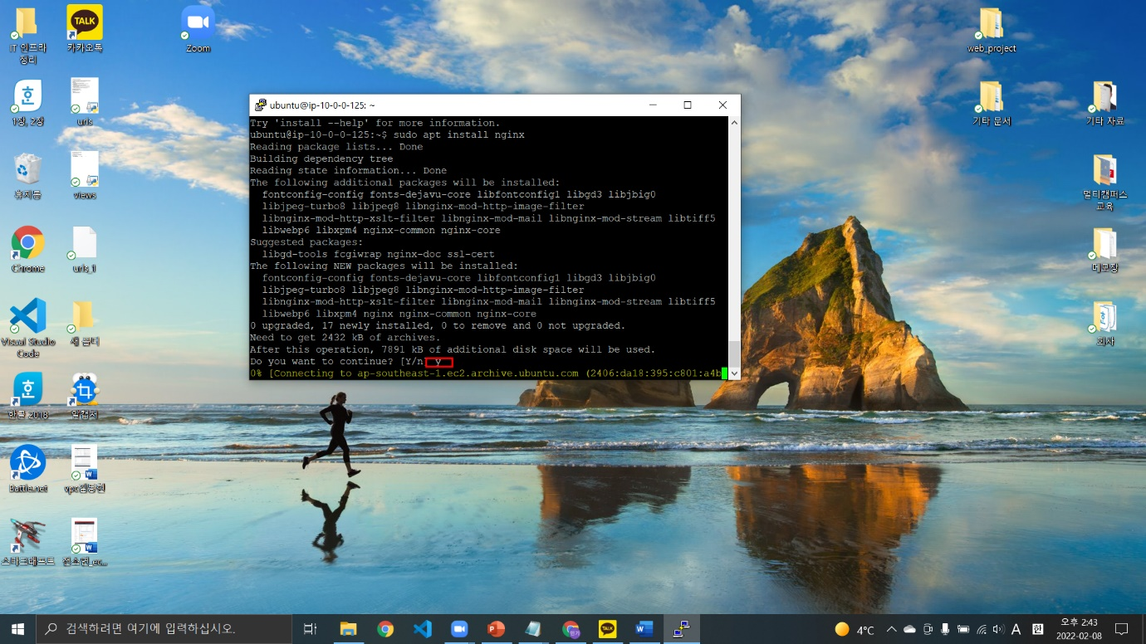

1. 웹브라우저에 공인 IP 입력하여 확인

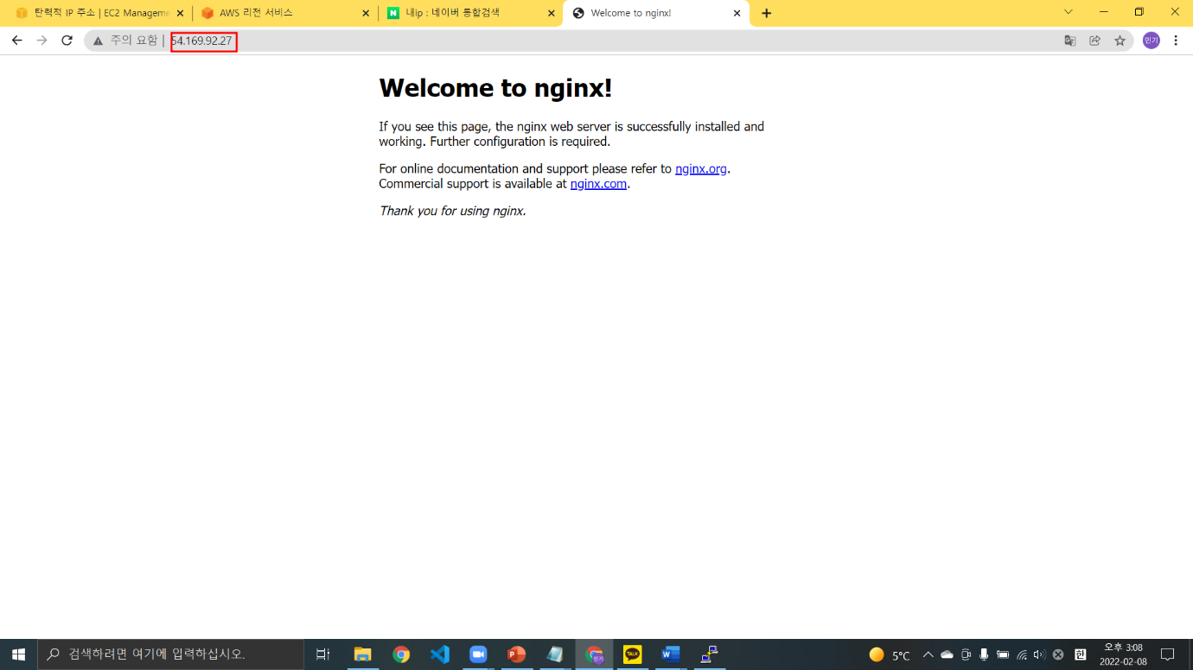

# 8.데이터베이스 생성

## 가. 서브넷 그룹 생성

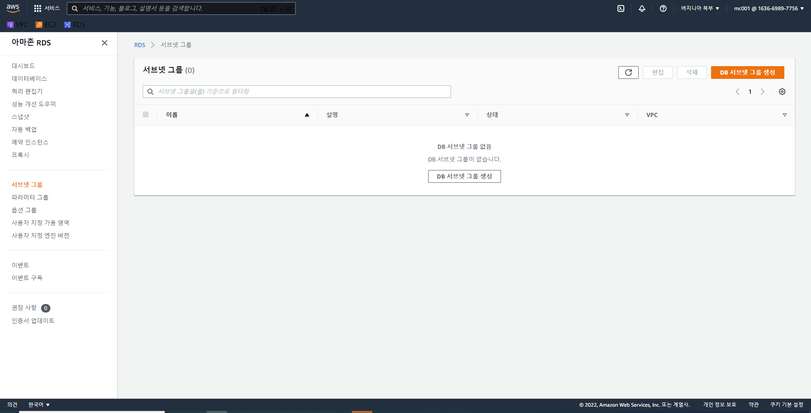

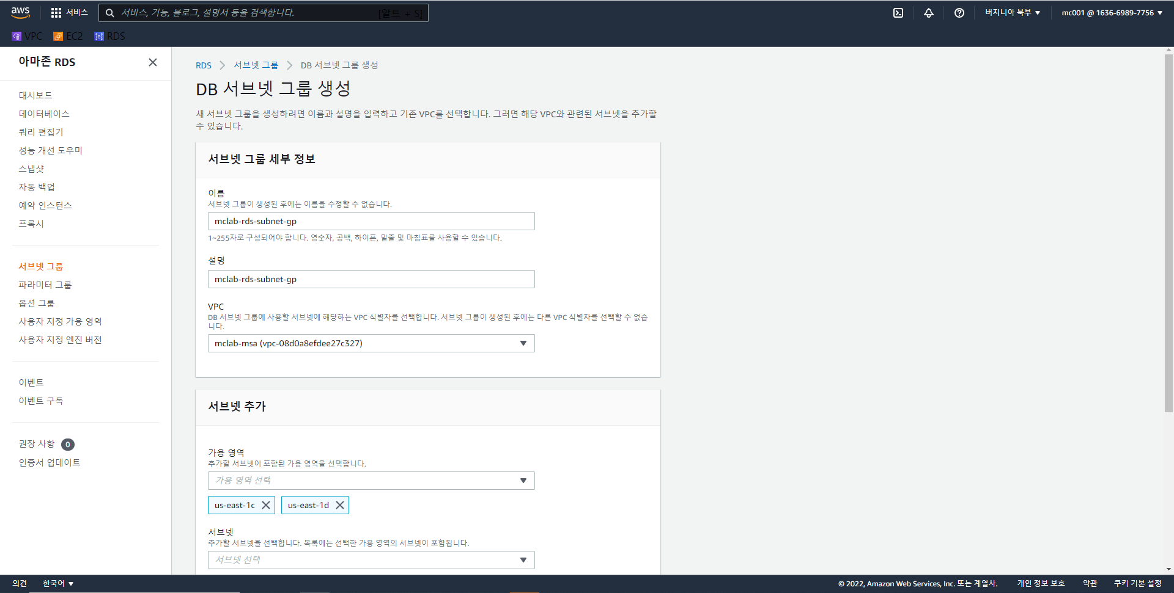

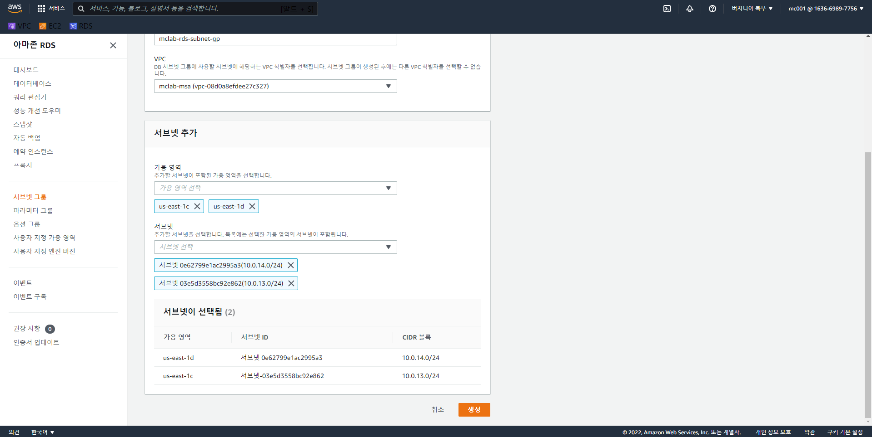

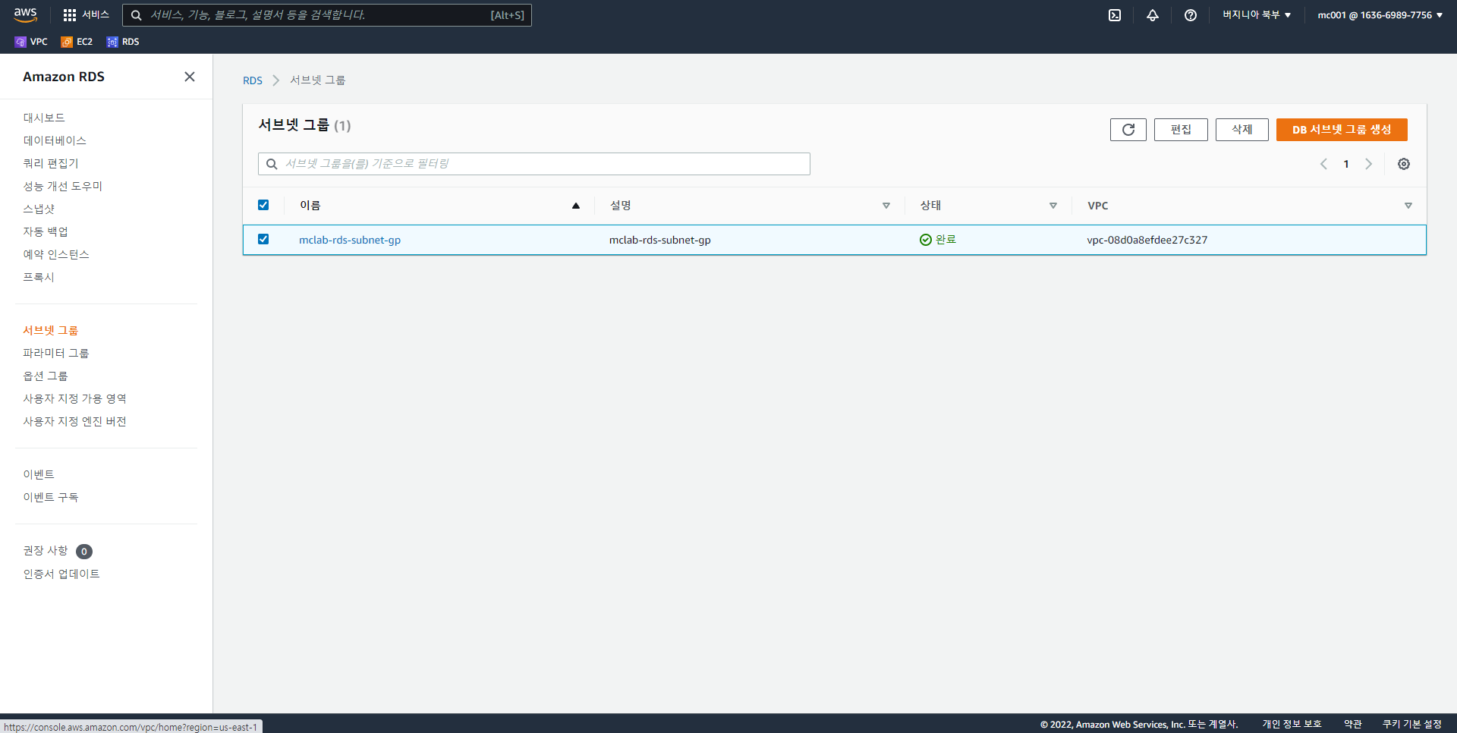

나. Mysql 생성

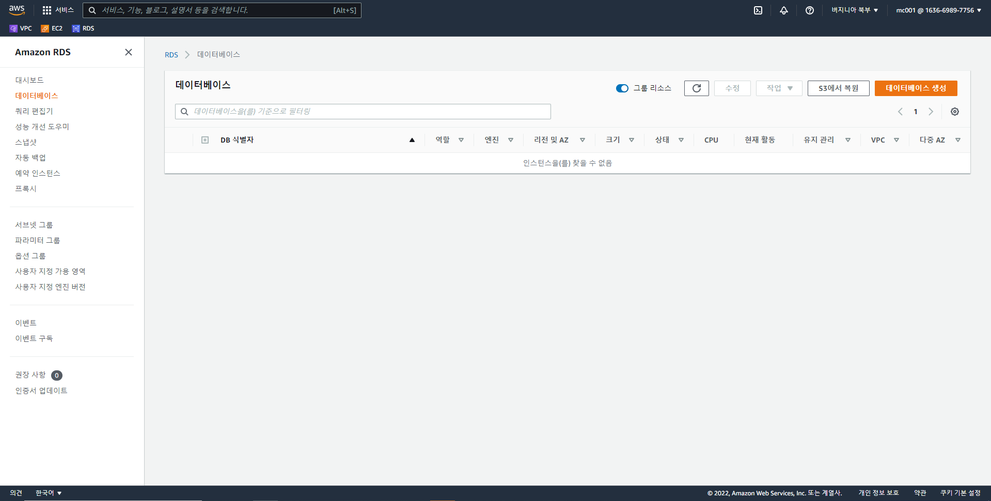

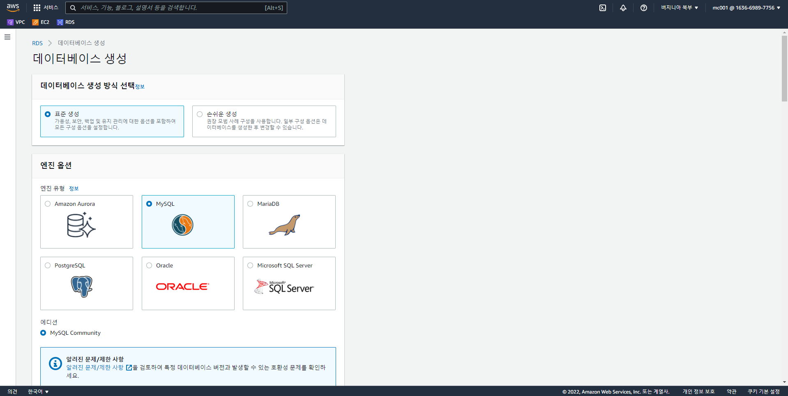

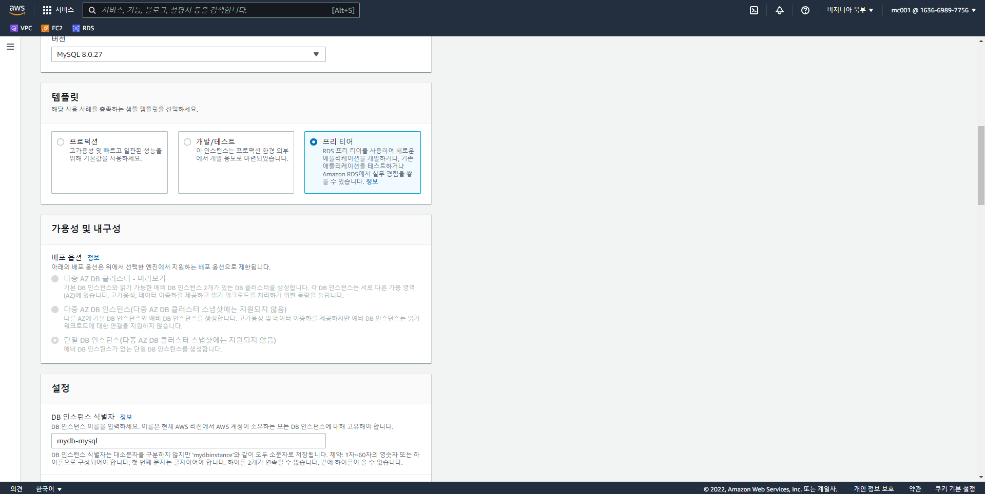

기존 보안 그룹 mclab-rds-sg 선택

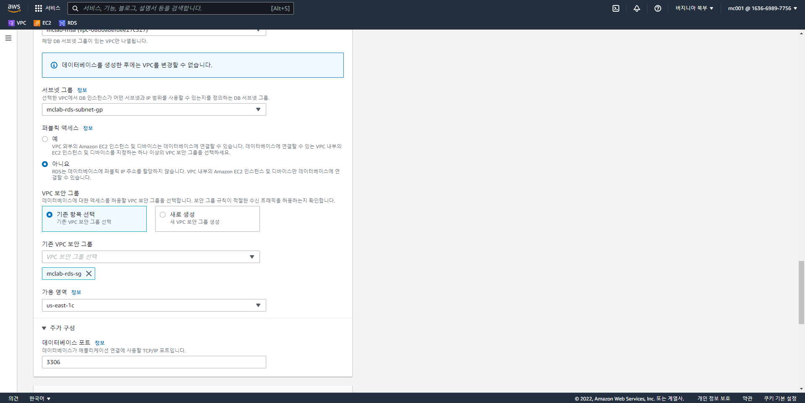

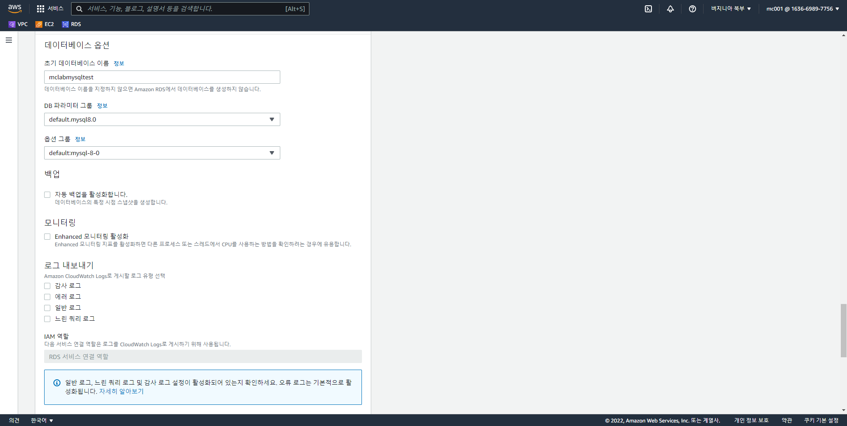

백업, 유지관리 및 삭제 방지 전부 비활성화

